

Wydział Informatyki  Katedra Oprogramowania,  Laboratorium Inżynierii Oprogramowania | Data:  22.04.2026
Temat: System zarządzania portem przeładunkowym „PORT-LOG”  Grupa PS9  1.Maciej Socik  2.Bartosz Składanowski  3.Piotr Czyżewski | Prowadzący:  T.Hordjewicz  Ocena  .......................

Podział pracy
Członek zespołu | Zrealizowane sekcje projektu | Szacunkowy wkład pracy (%)
Maciej Socik | 4.1.2, 4.2, 4.3, 5.1, 5.2, 5.3, 7, 10 | 31%
Bartosz Składanowski | 0, 0.1, 0.2, 0.3, 1, 2, 4.1, 4.2, 4.3, 5.0, 5.1, 5.3, 9, 10 | 33%
Piotr Czyżewski | 2, 3, 4.1.1, 4.2, 4.3, 5.0, 5.1, 5.3, 5.4, 6, 8 | 36%

*Szacunkowy wkład pracy jest ustalany również według trudności zadań oraz czasu poświęconego nad projektem

Proponowana punktacja

Adres repozytorium:
https://github.com/kszontek/Projekt_inzynieria_oprogramowania/tree/a82b5271385f5e9ac5a1bbcfa7032dd628139759/TK

Treść Zadania
System PORT-LOG służy do kompleksowego planowania, koordynowania oraz monitorowania operacji logistycznych związanych z transportem i przeładunkiem towarów. Dzięki wysokiej wydajności oraz zaawansowanym algorytmom optymalizacji, rozwiązanie to stało się kluczowym narzędziem w nowoczesnej infrastrukturze transportowej. Proces obsługi ładunku jest następujący: po zgłoszeniu transportu operator rejestruje ładunek w systemie, określając jego parametry i wymagania techniczne. Następnie ustalany jest precyzyjny harmonogram dokowań, uwzględniający godziny przyjazdów i odjazdów jednostek transportowych. Podczas operacji przeładunkowych system automatycznie przydziela niezbędne zasoby, takie jak konkretne doki, powierzchnie magazynowe oraz specjalistyczne urządzenia techniczne. Całość procesu jest nadzorowana przez koordynatorów portu, którzy mają wgląd w status przesyłek w czasie rzeczywistym. Każdy ładunek identyfikowany jest poprzez: unikalny numer seryjny, rodzaj zawartości, wagę, gabaryty oraz dane przewoźnika i miejsce docelowe. W zależności od specyfiki towaru, zostaje on zakwalifikowany do jednej z kategorii obsługi: drobnica, ładunek masowy, kontener lub ładunek ponadnormatywny. System przypisuje każdemu dokowi określony obszar magazynowy oraz zespół urządzeń przeładunkowych. W zależności od intensywności ruchu w porcie, dany sektor może być obsługiwany przez jedną lub więcej jednostek sprzętowych. W celu utrzymania pozycji lidera w zakresie efektywności, system PORT-LOG został wyposażony w moduły modernizacyjne. Zarządzanie zasobami ma zostać usprawnione poprzez automatyczne generowanie kart załadunkowych oraz cyfrowe potwierdzanie statusów przez kierowców za pomocą aplikacji mobilnej. Takie działania mają na celu polepszenie dysponowania przestrzenią portową oraz odciążenie personelu od ręcznego wypełniania dokumentacji. Dodatkowo, system oferuje rozbudowany moduł analityczny. Zarząd portu, korzystając z gromadzonych danych o przepływach towarowych i klientach, generuje raporty i statystyki. Celem tych działań jest maksymalne zwiększenie wygody kontrahentów, którzy mogą śledzić swoje towary online, oraz optymalizacja wykorzystania infrastruktury, co bezpośrednio przekłada się na redukcję przestojów i kosztów operacyjnych.

Cel budowania systemu, jego zakres oraz kontekst, przewidywalne mierzalne i niemierzalne korzyści z jego wdrożenia

1. Cel budowania systemu
Głównym celem wdrożenia i modernizacji systemu PORT-LOG jest kompleksowa optymalizacja, automatyzacja oraz koordynacja operacji logistycznych związanych z transportem i przeładunkiem towarów w porcie. System ma za zadanie zminimalizować konieczność ręcznego obiegu dokumentów, zoptymalizować wykorzystanie infrastruktury (doków, magazynów, maszyn przeładunkowych) oraz dostarczyć narzędzia do monitorowania procesów w czasie rzeczywistym. W ujęciu biznesowym nadrzędnym celem jest redukcja kosztów operacyjnych, skrócenie czasu przestojów jednostek transportowych oraz podniesienie jakości obsługi kontrahentów.

2. Zakres systemu
Zakres funkcjonalny systemu PORT-LOG obejmuje następujące obszary:
- Zarządzanie ładunkami: Rejestracja i identyfikacja ładunków z uwzględnieniem parametrów.
- Harmonogramowanie i alokacja zasobów: Moduł automatycznego układania grafików dokowań oraz przypisywania zasobów.
- Obsługa mobilna i bezpapierowa: Aplikacja mobilna dla kierowców do cyfrowego potwierdzania statusów oraz zautomatyzowany moduł generowania kart załadunkowych.
- Monitorowanie w czasie rzeczywistym: Pulpity dyspozytorskie (dashboardy) dla koordynatorów portu do śledzenia statusu przesyłek i operacji przeładunkowych.
- Moduł analityczno-raportowy: Narzędzie dla zarządu do generowania statystyk przepływów towarowych oraz efektywności wykorzystania infrastruktury.
- Strefa Klienta (Portal Kontrahenta): Zewnętrzny interfejs umożliwiający klientom śledzenie swoich towarów online.

3. Kontekst systemu
Kontekst systemu określa jego interakcje z otoczeniem oraz użytkownikami zewnętrznymi i wewnętrznymi. PORT-LOG współpracuje z następującymi aktorami:
- Operatorzy / Koordynatorzy portu: Inicjują procesy, rejestrują ładunki i nadzorują pracę systemu w czasie rzeczywistym.
- Kierowcy / Przewoźnicy: Komunikują się z systemem z zewnątrz poprzez aplikację mobilną (aktualizacja statusów, pobieranie kart załadunkowych).
- Kontrahenci (Klienci portu): Otrzymują dostęp do systemu (tylko do odczytu) w celu monitorowania swoich ładunków.
- Zarząd portu: Korzysta z systemu jako z narzędzia analitycznego wspierającego decyzje biznesowe.
- Kontekst techniczny: System stanowi centralny punkt integrujący logicznie fizyczną infrastrukturę portu w jeden spójny ekosystem informatyczny.

4. Przewidywalne mierzalne korzyści z wdrożenia
Poniżej przedstawiono korzyści, które można obiektywnie zmierzyć. Zastosowano przykładowe wartości i konkretne wzory wyliczeniowe.
A. Skrócenie czasu obsługi dokumentacji (redukcja roboczogodzin)
- Wartość: Oszczędność ok. 830 roboczogodzin miesięcznie.
- Sposób wyliczenia: * Stan obecny: Średni czas ręcznego wypisania karty załadunkowej i weryfikacji to 15 minut.
  - Po wdrożeniu: Automatyczne generowanie i cyfrowe potwierdzenie w aplikacji zajmuje 2 minuty.
  - Zysk czasu na jednej operacji: 13 minut.
  - Wzór: Zysk czasu na operacji (13 min) * Średnia liczba operacji w miesiącu (np. 3850) = 50 050 minut = ~833 godziny.
B. Redukcja czasu przestojów (oczekiwania na rozładunek/załadunek)
- Wartość: Skrócenie czasu przestojów pojazdów ciężarowych o 30%.
- Sposób wyliczenia:
  - Metryka: Średni czas od przekroczenia bramy portu do opuszczenia doku.
  - Stan przed wdrożeniem: Średni czas wynosił 120 minut.
  - Cel po wdrożeniu (dzięki optymalizacji alokacji doków i braku przerw na papierologię): 84 minuty.
  - Wzór: [(Średni czas przed - Średni czas po) / Średni czas przed] * 100%, czyli [(120 - 84) / 120] * 100% = 30%. Przekłada się to bezpośrednio na przepustowość portu (możliwość obsłużenia większej liczby aut w tym samym czasie).
C. Zwiększenie efektywności wykorzystania powierzchni magazynowej
- Wartość: Wzrost stopnia wykorzystania przestrzeni o 15 punktów procentowych.
- Sposób wyliczenia:
  - Użycie zaawansowanych algorytmów przydzielania miejsca uwzględniających gabaryty i czas składowania pozwala na gęstsze pakowanie towarów.
  - Wzór: (Średnie roczne obłożenie kubatury po wdrożeniu, np. 85%) - (Średnie roczne obłożenie przed wdrożeniem, np. 70%). Systematyczny pomiar dokonywany na podstawie danych z modułu analitycznego systemu PORT-LOG.

5. Niemierzalne korzyści z wdrożenia
Są to korzyści o charakterze jakościowym, trudne do bezpośredniego przeliczenia na jednostki finansowe lub czasowe, ale kluczowe dla funkcjonowania przedsiębiorstwa:
- Wzrost satysfakcji i lojalności klientów: Dzięki udostępnieniu możliwości śledzenia ładunków online, kontrahenci czują większe bezpieczeństwo i zaufanie do portu.
- Poprawa komfortu pracy i redukcja błędów ludzkich: Odciążenie personelu (operatorów i koordynatorów) od monotonnego, ręcznego wypełniania dokumentacji znacznie zmniejsza stres i frustrację oraz eliminuje błędy "pisarskie".
- Wsparcie strategicznych decyzji zarządczych: Dostęp do zaawansowanego modułu analitycznego pozwala zarządowi na lepsze rozumienie trendów (np. sezonowości) i podejmowanie trafniejszych decyzji inwestycyjnych opartych na twardych danych.
- Wzmocnienie wizerunku nowoczesnego przedsiębiorstwa: Wdrożenie aplikacji mobilnych i systemów optymalizacji buduje markę portu innowacyjnego, co może być istotnym argumentem w negocjacjach z nowymi, dużymi partnerami logistycznymi.

Słownik
Awizacja (Zgłoszenie transportu): Uprzednie zgłoszenie planowanego transportu towaru do portu dokonywane przez Klienta/Kontrahenta. Zawiera szczegółowe dane dotyczące pojazdu, parametrów ładunku oraz przewidywanego okna czasowego przybycia.
Dok przeładunkowy: Wydzielony, fizyczny element infrastruktury portowej, przypisany do obsługi konkretnego ładunku. Jest wyposażony w odpowiednie urządzenia przeładunkowe służące do załadunku lub rozładunku jednostek transportowych.
Drobnica: Kategoria obsługi ładunku obejmująca towary składające się z niewielkich, oddzielnych elementów (np. paczki, palety, skrzynie), które ze względu na swoją specyfikę wymagają odmiennego procesu obsługi i magazynowania niż np. kontenery.
Karta załadunkowa: Zautomatyzowany, cyfrowy dokument generowany przez system PORT-LOG. Pełni funkcję weryfikacyjną i informacyjną dla kierowcy, uprawniając go do wykonania operacji w konkretnym doku bez konieczności obiegu dokumentacji papierowej.
KPI (Key Performance Indicators): Kluczowe wskaźniki efektywności wyliczane przez Moduł Analityczny (np. miesięczna przepustowość, średni czas przestojów, procentowe wykorzystanie doków), które pozwalają Zarządowi na strategiczną ocenę pracy portu.
Ładunek masowy: Towar przewożony luzem, bez zastosowania opakowań jednostkowych (np. węgiel, zboże, kruszywo). Wymaga alokacji specjalistycznych obszarów magazynowych (np. silosów) oraz specyficznych urządzeń (np. taśmociągów).
Ładunek ponadnormatywny: Kategoria ładunku, którego gabaryty lub waga przekraczają standardowe normy określone w systemie. Wymaga on przypisania niestandardowych procedur obsługi oraz specjalistycznych, wielkogabarytowych urządzeń przeładunkowych.
Obszar magazynowy: Wyznaczona strefa portu, powiązana logicznie z określonym dokiem przeładunkowym, służąca do tymczasowego składowania ładunków pomiędzy rozładunkiem a ich dalszym transportem.
Okna czasowe (Sloty): Precyzyjnie określone przedziały czasowe w harmonogramie dokowań, przydzielane konkretnym jednostkom transportowym w celu zoptymalizowania przepustowości portu i uniknięcia konfliktów o zasoby.
Przepustowość portu: Zdolność portu do obsłużenia określonej objętości towarów (wyrażonej np. w tonach) lub jednostek transportowych w danym przedziale czasowym, która ulega optymalizacji dzięki wdrożeniu systemu PORT-LOG.

Perspektywa przypadków użycia

4.1. Diagramy przypadków użycia

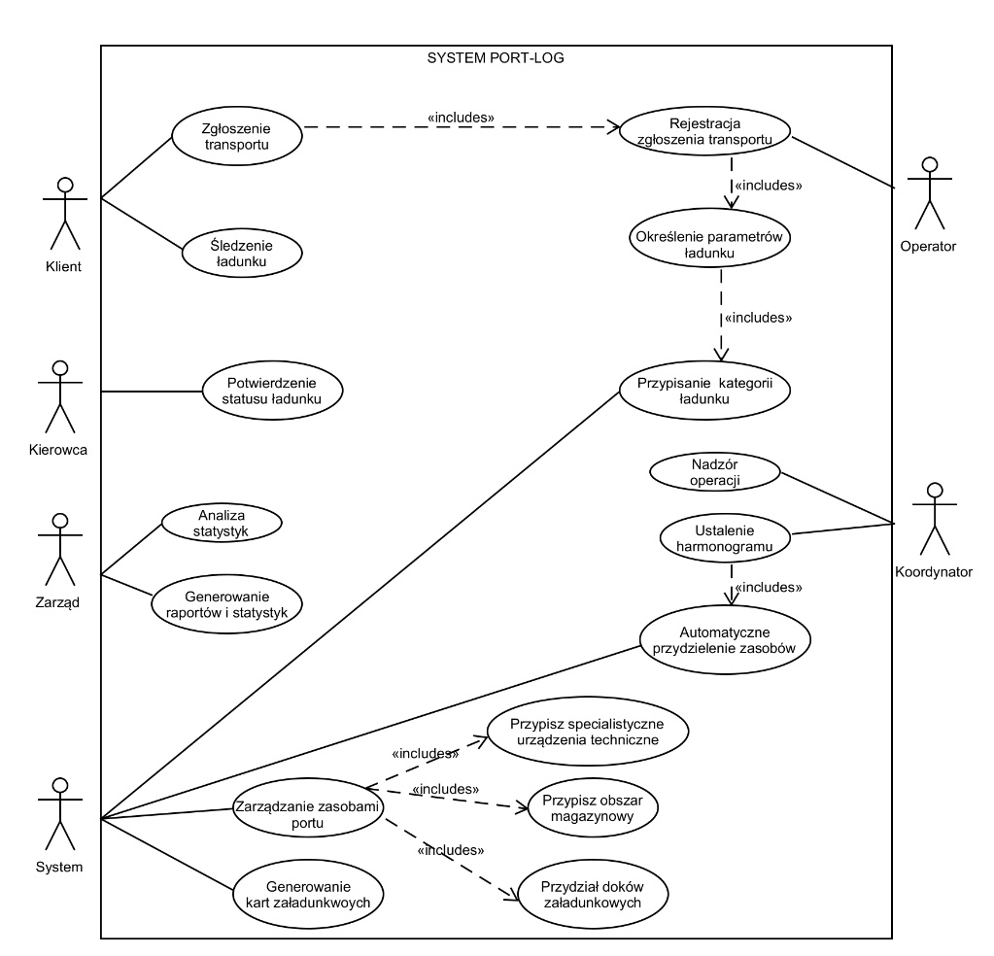
Rysunek 1. Diagram przypadków przedstawiający 6 aktorów oraz przypadki użycia systemu port-log.

4.1.1. Opisy tekstowe wszystkich aktorów

Zbiór aktorów:

- Klient: Podmiot zewnętrzny zlecający usługi portowe. Inicjuje proces logistyczny poprzez zgłoszenie transportu i monitoruje postępy w czasie rzeczywistym (śledzenie ładunku).
- Kierowca: Wykonawca transportu fizycznego. Korzysta z systemu w ograniczonym zakresie, w celu potwierdzania statusu ładunku.
- Zarząd: Odbiorca danych strategicznych. Korzysta z systemu w celu analizy statystyk oraz generowania raportów i statystyk.
- Operator: Pracownik administracyjny portu. Odpowiada za bezpośrednią rejestrację zgłoszenia transportu w systemie.
- Koordynator: Kluczowy pracownik operacyjny zarządzający fizycznym ruchem w porcie. Odpowiada za nadzór operacji oraz ustalenie harmonogramu.
- System: Zautomatyzowany aktor systemowy działający w tle. Odpowiada za zarządzanie zasobami portu (w tym przydział doków, przypisywanie obszarów magazynowych i urządzeń technicznych), automatyczne przypisywanie kategorii ładunku oraz generowanie kart załadunkowych.

4.1.2. Opisy tekstowe wybranych przypadków użycia

Opis przypadku użycia: „Rejestracja zgłoszenia transportu”
1. Uczestniczący aktorzy
- Operator
2. Podstawowy ciąg zdarzeń
- System wyświetla formularz pozwalający na rejestrację nowego transportu.
- Operator wpisuje dane przekazane w ramach zgłoszenia.
- Operator określa parametry ładunku.
- System na podstawie parametrów automatycznie dokonuje klasyfikacji.
- Operator sprawdza dostępność okien czasowych w harmonogramie portu.
- Operator zatwierdza zgłoszenie w systemie.
- System weryfikuje kompletność i poprawność wprowadzonych danych.
- System zapisuje dane w rejestrze awizacji i automatycznie generuje unikalny numer zgłoszenia.
- System informuje o dokonanej operacji, wyświetlając komunikat o sukcesie.
3. Alternatywne ciągi zdarzeń
- a) System stwierdza niekompletność lub niepoprawność danych (np. błędny format numeru rejestracyjnego): System ponownie wyświetla formularz z zaznaczonymi polami, w których stwierdzono błędy, i blokuje zapis do czasu poprawy.
- b) Operator rezygnuje z wprowadzania zgłoszenia, klikając przycisk Anuluj: Powrót systemu do stanu sprzed wywołania funkcji; dane nie zostają zapisane w bazie.
- c) Brak wolnych terminów w wybranym oknie czasowym: System wyświetla komunikat o braku wolnych doków i sugeruje najbliższe dostępne terminy.
4. Zależności czasowe
- a) Częstotliwość wykonania: ~50–150 razy dziennie (zależnie od wielkości portu).
- b) Przewidywane spiętrzenia: w godzinach porannych (zmiana personelu) oraz na koniec kwartałów rozliczeniowych.
- c) Typowy czas realizacji: ~2–4 min.
- d) Maksymalny czas realizacji: 15 min.
5. Wartości uzyskiwane przez aktorów po zakończeniu przypadku użycia
- Operator: Posiada formalnie zarejestrowane zlecenie w systemie.
- System: Uzyskuje wpis w rejestrze awizacji stanowiący podstawę dla harmonogramu pracy oraz dane niezbędne do późniejszego automatycznego wygenerowania kart załadunkowych.

Opis przypadku użycia: „Ustalenie harmonogramu”
1. Uczestniczący aktorzy
- Koordynator
2. Podstawowy ciąg zdarzeń
- System wyświetla interfejs planowania operacji portowych na wybrany dzień lub zmianę.
- Koordynator określa ramy czasowe, dla których chce przygotować grafik operacji.
- System uruchamia procedurę zautomatyzowanego planowania na podstawie aktywnych awizacji i dostępności infrastruktury.
- System prezentuje wstępny harmonogram zawierający przypisanie konkretnych pojazdów do doków i godzin.
- Koordynator weryfikuje propozycję systemu, może dokonać ręcznych przesunięć lub zmienić priorytety poszczególnych transportów.
- Koordynator zatwierdza ostateczną wersję harmonogramu.
- System zapisuje harmonogram w bazie danych i aktualizuje statusy przypisanych awizacji.
- System informuje o dokonanej operacji.
3. Alternatywne ciągi zdarzeń
- a) Wystąpienie konfliktów zasobów (np. nakładające się okna czasowe dla tego samego doku): System oznacza konflikty kolorem czerwonym i sugeruje Koordynatorowi przesunięcie najmniej priorytetowego transportu na inny wolny termin.
- b) Niedostępność kluczowych zasobów: Koordynator wprowadza informację o wyłączeniu zasobu, a system automatycznie przelicza harmonogram.
- c) Koordynator rezygnuje z zapisu zmian klikając przycisk Anuluj: System powraca do poprzednio zapisanej wersji harmonogramu bez wprowadzania zmian.
4. Zależności czasowe
- a) Częstotliwość wykonania: 2–3 razy na każdą zmianę roboczą (poranna, popołudniowa, nocna).
- b) Przewidywane spiętrzenia: tuż przed rozpoczęciem nowej zmiany oraz w przypadku awarii.
- c) Typowy czas realizacji: ~5–10 min.
- d) Maksymalny czas realizacji: ~30 min.
5. Wartości uzyskiwane przez aktorów po zakończeniu przypadku użycia
- Koordynator: Posiada kompletny, zoptymalizowany plan pracy dla całego portu, co ułatwia Nadzór operacji.

Opis przypadku użycia: „Generowanie raportów i statystyk”
Opis przypadku użycia: „Generowanie raportów i statystyk”
1. Uczestniczący aktorzy
- Zarząd
2. Podstawowy ciąg zdarzeń
- System wyświetla panel z dostępnymi modułami analitycznymi.
- Zarząd wybiera rodzaj raportu.
- Zarząd określa ramy czasowe oraz wybiera format wyjściowy.
- System agreguje i przetwarza dane historyczne z bazy danych.
- System generuje wizualizację danych w formie wykresów i tabel.
- Zarząd zatwierdza eksport danych do pliku.
- System zapisuje kopię raportu w archiwum raportów okresowych.
- System udostępnia plik do pobrania i wyświetla podsumowanie kluczowych wskaźników KPI.
3. Alternatywne ciągi zdarzeń
- a) Brak wystarczającej ilości danych w wybranym okresie (np. wybranie dat z przyszłości): System wyświetla komunikat informujący o braku danych dla podanego zakresu i sugeruje zmianę parametrów zapytania.
- b) Awaria modułu analitycznego (przeciążenie bazy danych): System informuje o wydłużonym czasie oczekiwania na raport i oferuje wysłanie gotowego zestawienia na adres e-mail w momencie jego wygenerowania.
- c) Rezygnacja z generowania raportu: Zarząd klika przycisk „Powrót”, a system wraca do głównego menu panelu bez obciążania zasobów bazy danych.
4. Zależności czasowe
- a) Częstotliwość wykonania: ~1–4 razy w miesiącu (podsumowania okresowe).
- b) Przewidywane spiętrzenia: koniec miesiąca kalendarzowego, koniec roku fiskalnego oraz przed spotkaniami rady nadzorczej.
- c) Typowy czas realizacji: ~10–30 sekund (zależnie od skomplikowania zapytania).
- d) Maksymalny czas realizacji: ~3 minuty.
5. Wartości uzyskiwane przez aktorów po zakończeniu przypadku użycia
Zarząd: Otrzymuje twarde dane analityczne, które pozwalają ocenić, czy cele (np. wzrost wykorzystania magazynu o 15 p.p.) zostały osiągnięte.

4.2 Diagramy Czynności

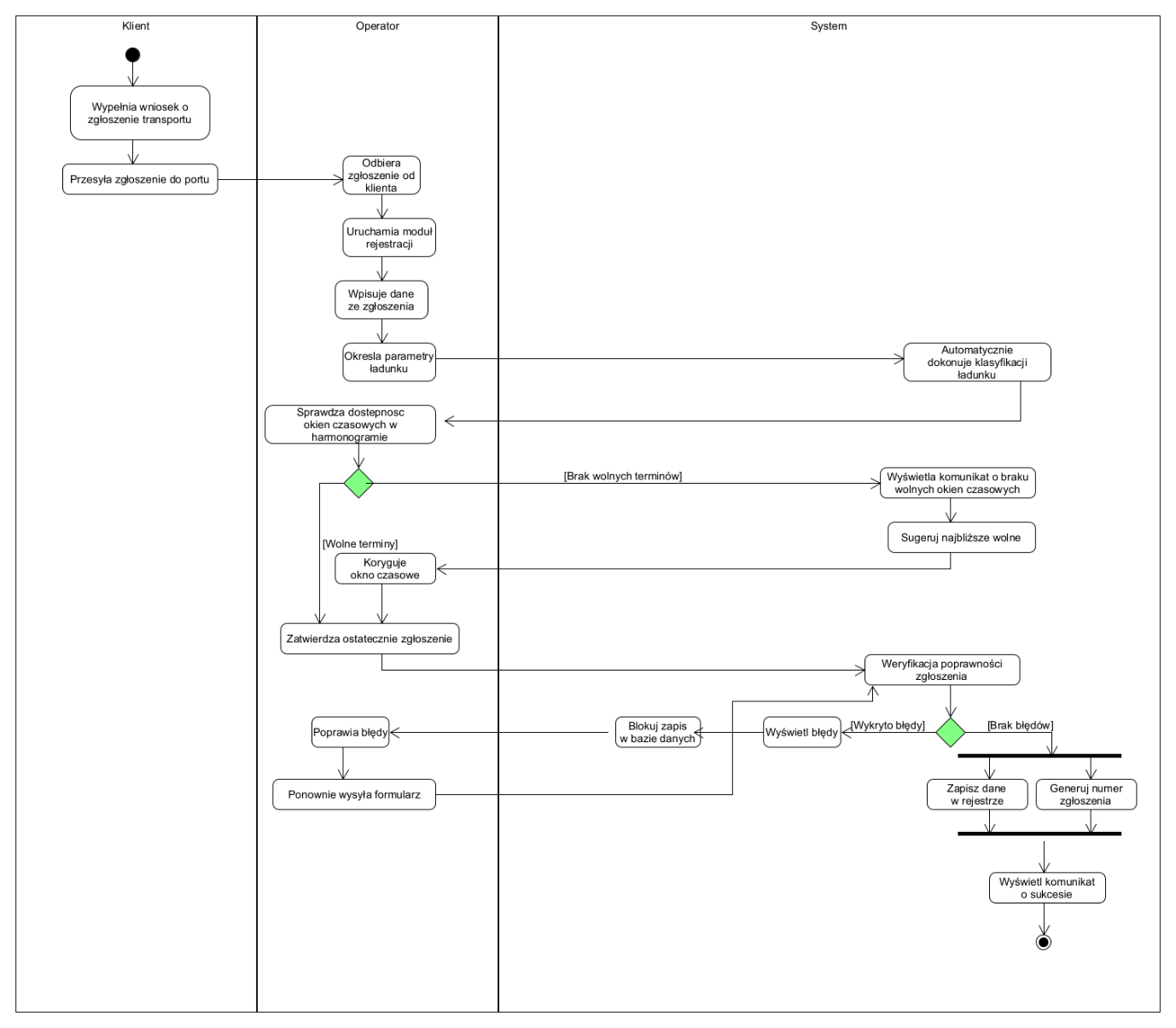
Rysunek 2. Diagram czynności dotyczący “Rejestracji zgłoszenia transportu”.

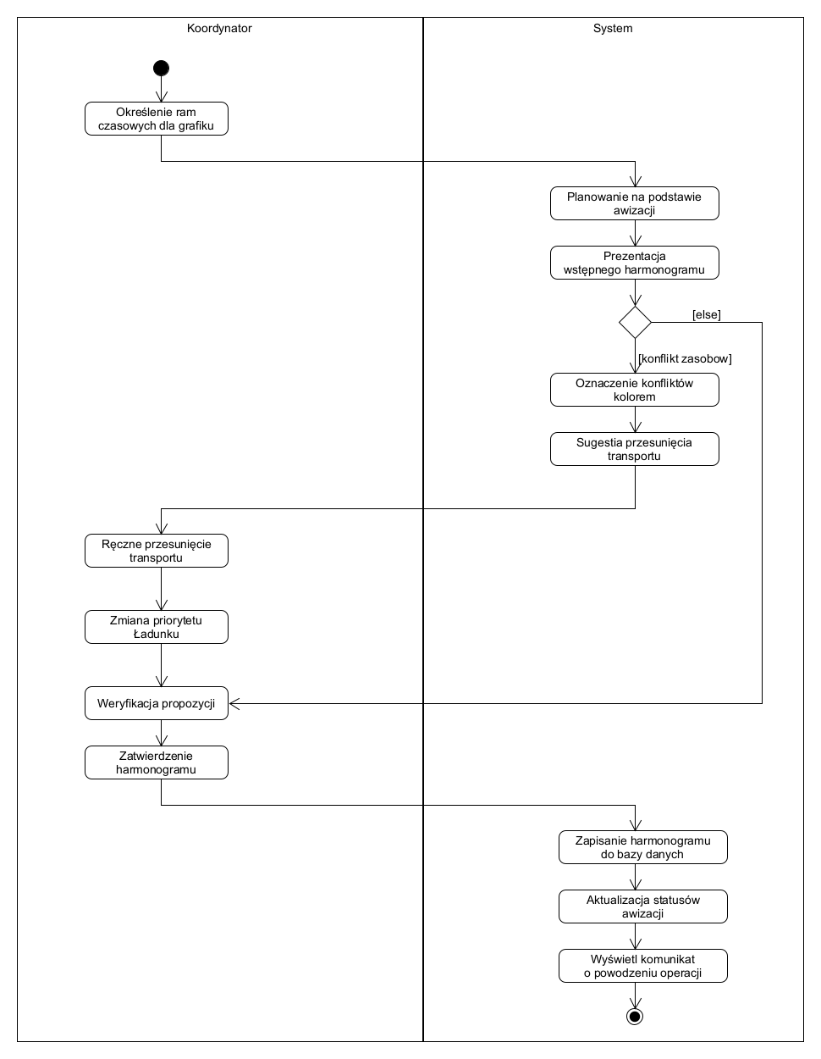
Rysunek 3. Diagram czynności dotyczący “Ustalenia harmonogramu przez koordynatora”.

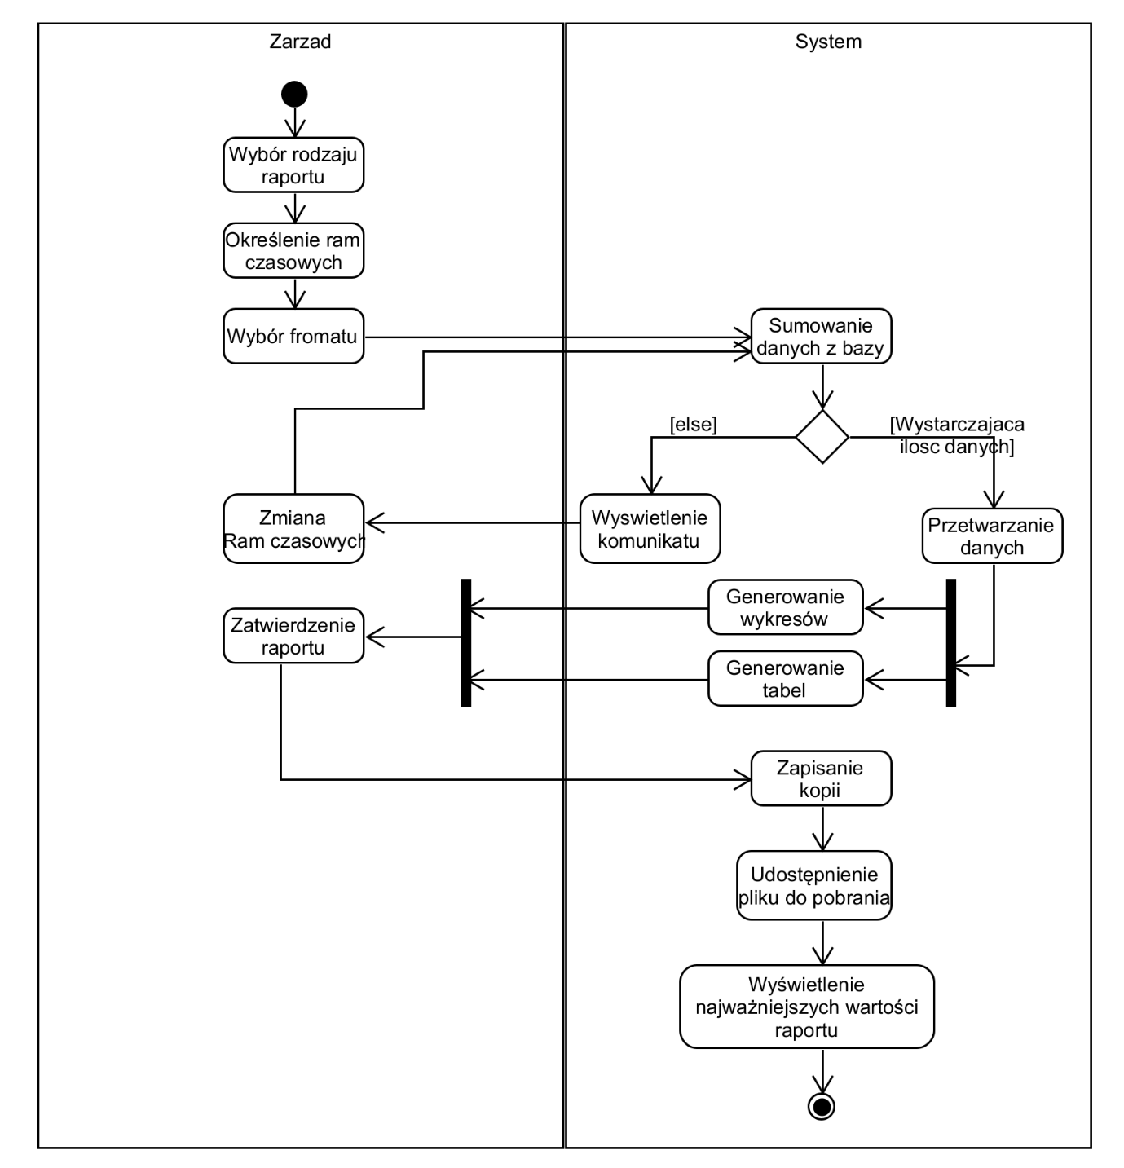
Rysunek 4. Diagram czynności dotyczący “Generowania raportu przez zarząd”.

4.3 Diagramy przebiegu

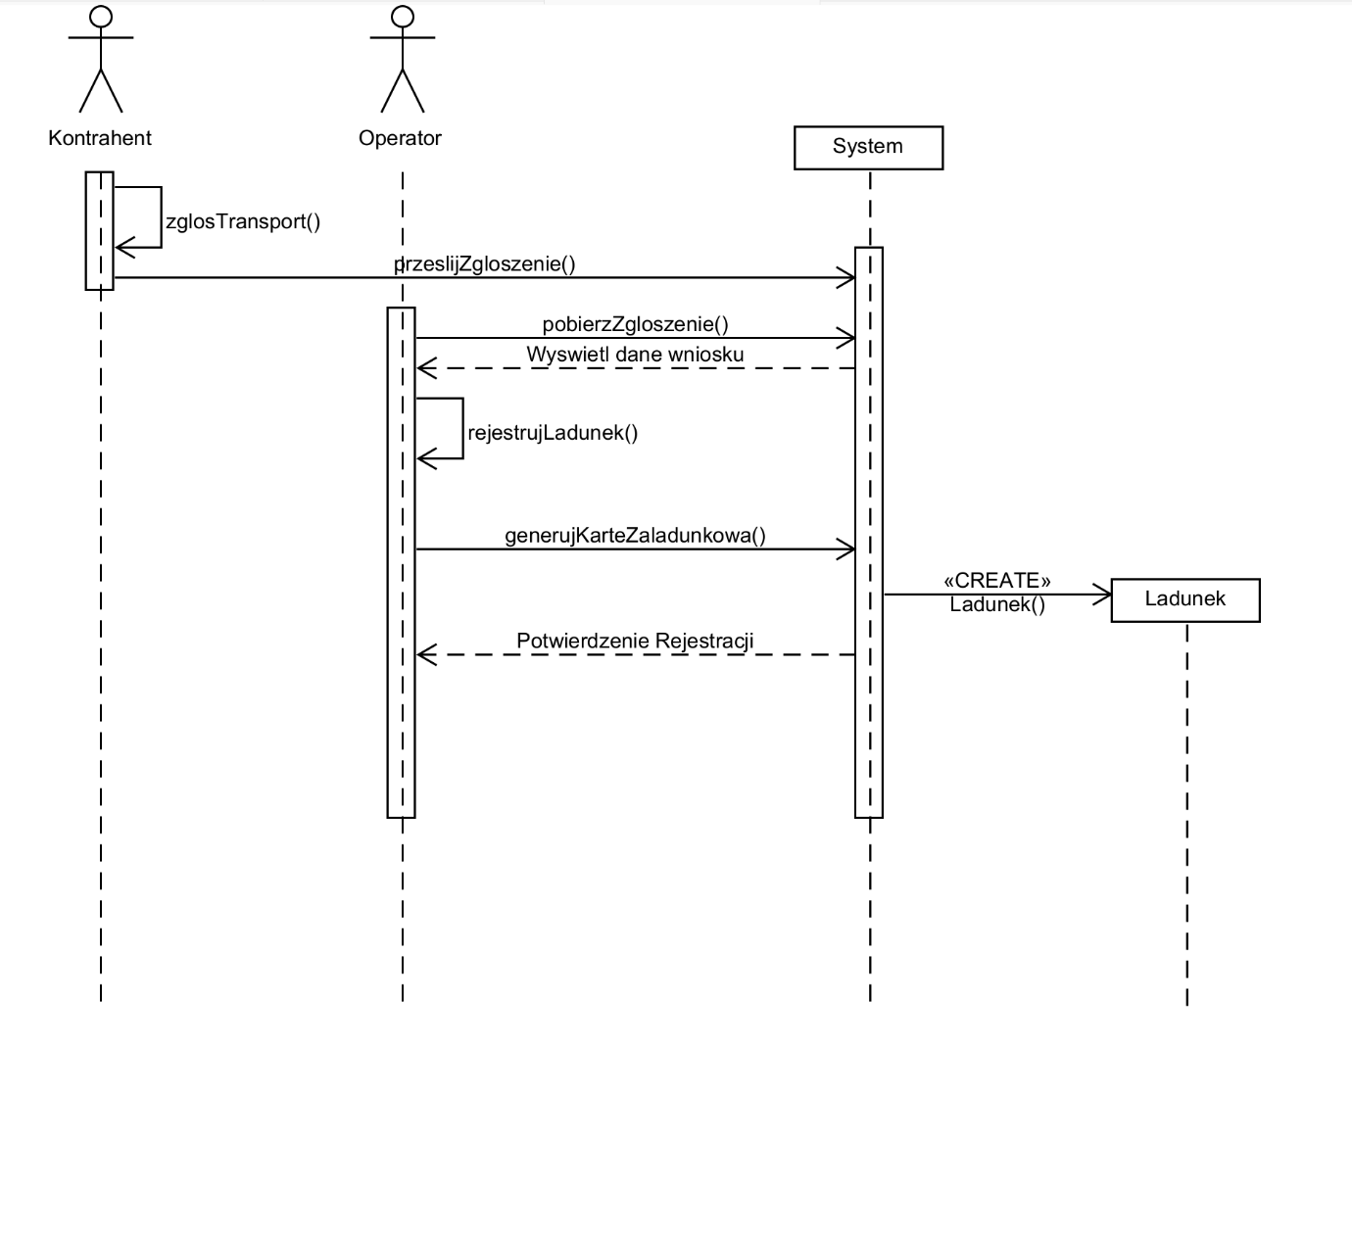
Rysunek 5. Diagram przebiegu dotyczący “Rejestracji zgłoszenia transportu”.

Klasy i metody do wykorzystania:
Kontrahent void zglosTransport() – wewnętrzna operacja inicjująca proces po stronie kontrahenta
System void przeslijZgloszenie() – odbiera zgłoszenie od kontrahenta i przekazuje do systemu void pobierzZgloszenie() – obsługuje żądanie operatora i udostępnia mu dane zgłoszenia void generujKarteZaladunkowa() – wykonuje polecenie operatora i inicjuje w systemie proces tworzenia ładunku
Operator void rejestrujLadunek() – operacja własna operatora, w ramach której przetwarza i weryfikuje zgłoszenie Ladunek
Ladunek() / «CREATE» – konstruktor wywoływany przez System, który ostatecznie tworzy nowy obiekt ładunku

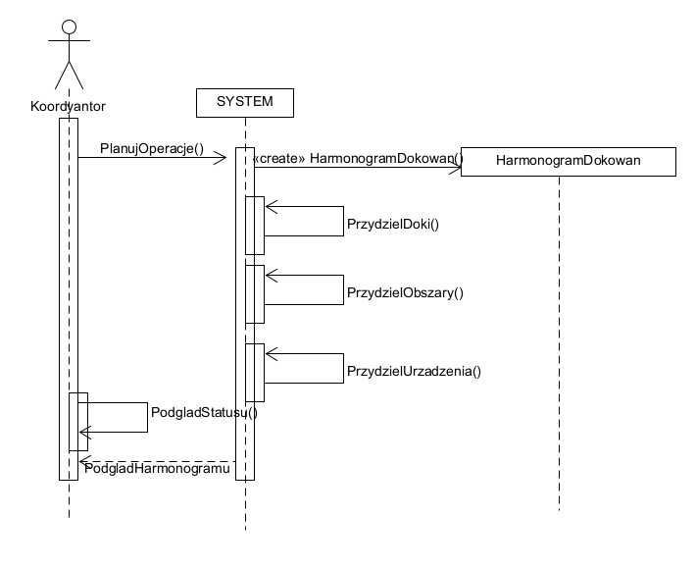
Rysunek 6. Diagram przebiegu dotyczący “Ustalenia harmonogramu”.

Klasy i metody do wykorzystania:
System void PlanujOperacje() – odbiera żądanie z interfejsu koordynatora i inicjuje główny proces planowania w systemie void PrzydzielDoki() – wewnętrzna operacja systemu przypisująca odpowiednie doki void PrzydzielObszary() – wewnętrzna operacja systemu przydzielająca obszary magazynowe void PrzydzielUrzadzenia() – wewnętrzna operacja systemu alokująca maszyny i urządzenia przeładunkowe
Koordynator void PodgladStatusu() – wewnętrzna operacja wywoływana w formularzu/interfejsie koordynatora, pozwalająca na monitorowanie bieżącego stanu
HarmonogramDokowan HarmonogramDokowan() / «create» – konstruktor wywoływany przez System, który ostatecznie tworzy nowy obiekt harmonogramu na podstawie wygenerowanych danych (na diagramie jako potwierdzenie do interfejsu wraca PodgladHarmonogramu)

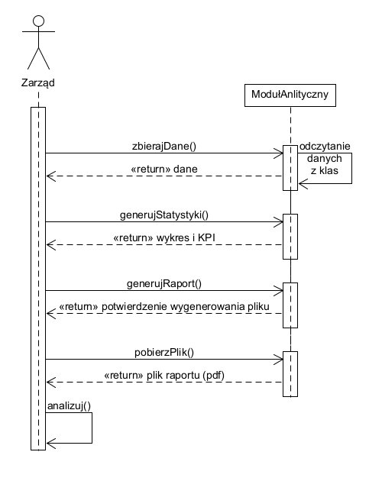
Rysunek 7. Diagram przebiegu dotyczący “Generowania raportu przez zarząd”.

Klasy i metody do wykorzystania:
ModułAnalityczny void zbierajDane() – odbiera żądanie z interfejsu zarządu i wykonuje wewnętrzną operację odczytania odpowiednich danych z pozostałych klas w systemie void generujStatystyki() – przetwarza zgromadzone informacje i przekazuje gotowe wykresy oraz wskaźniki KPI z powrotem do interfejsu void generujRaport() – inicjuje proces tworzenia ostatecznego dokumentu podsumowującego i zwraca potwierdzenie jego wygenerowania void pobierzPlik() – udostępnia i przesyła gotowy plik raportu (np. w formacie PDF) do pobrania przez interfejs użytkownika
Zarząd void analizuj() – wewnętrzna operacja zarządu (np. w ramach własnego formularza analitycznego), polegająca na zapoznaniu się z pobranym plikiem i wyciąganiu wniosków biznesowych

Perspektywa projektowa

5.0. Diagram pakietów

System „PORT-LOG” zaprojektowano w architekturze warstwowej typu klient-serwer, w modelu cienkiego klienta komunikującego się z serwerem aplikacyjnym poprzez interfejs REST API (protokół HTTPS). W rozwiązaniu wyróżniono cztery warstwy oraz integracje z systemami zewnętrznymi:
- Warstwa prezentacji (klienci) - aplikacja mobilna (wykorzystywana przede wszystkim przez kierowców transportu zewnętrznego do cyfrowego potwierdzania statusów ładunku bezpośrednio przy dokach) i portal webowy (operatorzy portu, koordynatorzy, zarząd oraz kontrahenci zlecający transport).
- Warstwa logiki biznesowej (backend / REST API) - zbiór modułów funkcjonalnych odpowiadających obszarom działania portu: obsługa zgłoszeń i rejestru awizacji, alokacja zasobów portowych, generowanie cyfrowych kart załadunkowych, automatyczne harmonogramowanie, obsługa pulpitów dyspozytorskich oraz analityka i raporty KPI.
- Warstwa dostępu do danych (ORM) - odwzorowanie obiektowo-relacyjne (wykorzystujące interfejsy IRead i IWrite) izolujące logikę biznesową od konkretnej bazy danych.
- Warstwa danych - relacyjna baza danych (Oracle) przechowująca m.in. parametry ładunków, rejestry zgłoszeń transportu, harmonogramy dokowań, historię statusów operacji oraz dane analityczne.
Integracje zewnętrzne: moduł cyfrowych kart załadunkowych korzysta z zewnętrznego magazynu plików (MinIO / S3) do bezpiecznego zapisywania wygenerowanych dokumentów PDF, natomiast moduł analityczno-raportowy komunikuje się z zewnętrzną bramą poczty e-mail (do asynchronicznej wysyłki raportów w okresach szczytowego obciążenia). Taki podział zapewnia rozdzielenie odpowiedzialności, niezależny rozwój klientów webowego i mobilnego oraz łatwą wymianę usług zewnętrznych bez ingerencji w logikę systemu.

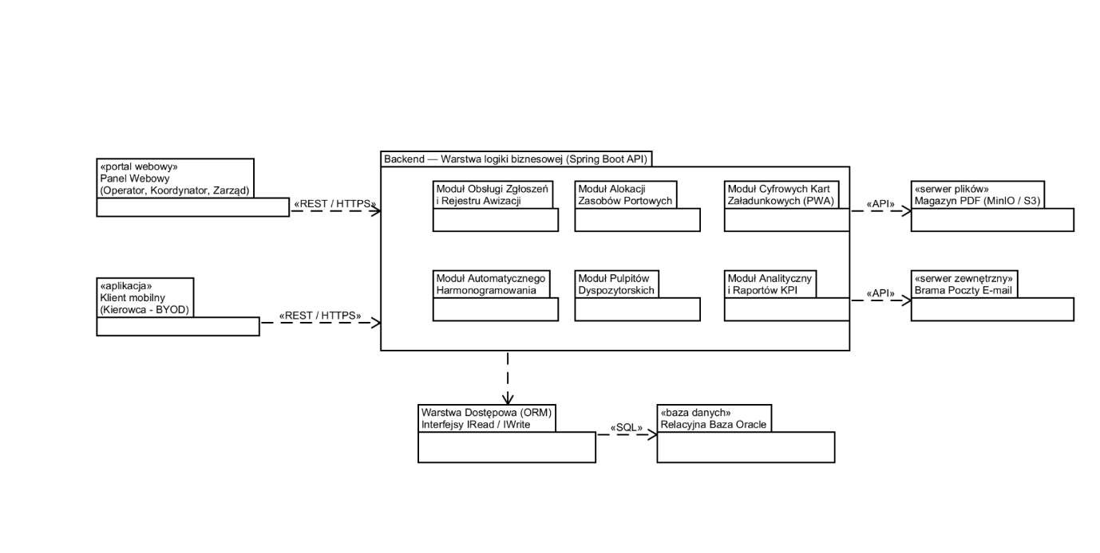
Rysunek 1. Diagram pakietów UML ilustrujący logiczną architekturę systemu w modelu klient-serwer, ukazujący podział na aplikacje użytkowników, centralną warstwę logiki biznesowej oraz warstwę dostępu do bazy danych i zintegrowanych usług zewnętrznych.

5.1.Diagram(-y) klas

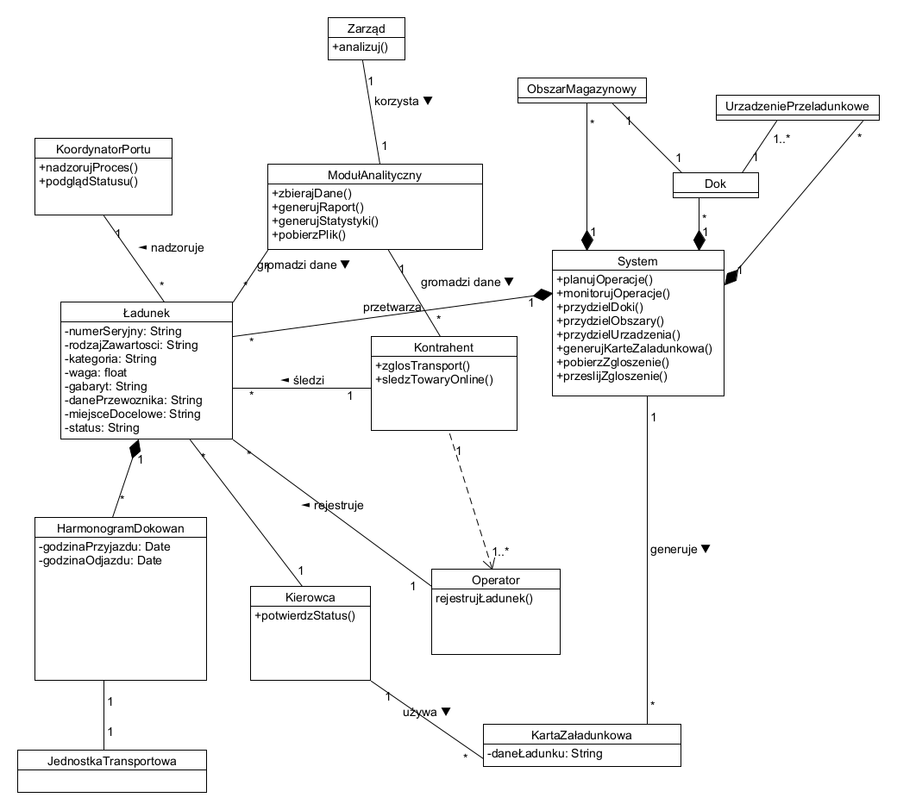
Rysunek 2. Diagramy klas systemu PORTLOG

5.2. Uporządkowany alfabetycznie wykaz wszystkich klas, zawierający:

Dok
- Opis: Fizyczny element infrastruktury portowej przeznaczony do załadunku i rozładunku jednostek transportowych.
- Atrybuty: (Brak zidentyfikowanych na poziomie pojęciowym)
- Metody: (Brak)
HarmonogramDokowan
- Opis: Obiekt przechowujący informacje o planowanych ramach czasowych obsługi konkretnego ładunku w porcie, powiązany z jednostką transportową.
- Atrybuty:
  - godzinaPrzyjazdu: Date – planowany czas podstawienia jednostki transportowej.
  - godzinaOdjazdu: Date – planowany czas opuszczenia portu po zakończeniu operacji.
- Metody: (Brak)
JednostkaTransportowa
- Opis: Pojazd (np. statek, pociąg, samochód ciężarowy) fizycznie dostarczający lub odbierający ładunek z portu.
- Atrybuty: (Brak zidentyfikowanych)
- Metody: (Brak)
KartaZaladunkowa
- Opis: Dokument cyfrowy generowany automatycznie przez system w celu usprawnienia zarządzania zasobami, udostępniany kierowcy.
- Atrybuty:
  - daneLadunku: String – zwięzłe podsumowanie informacji o ładunku potrzebnych kierowcy do weryfikacji.
- Metody: (Brak)

Kierowca
- Opis: Klasa reprezentująca wykonawcę transportu fizycznego, który korzysta z aplikacji mobilnej w procesie logistycznym.
- Atrybuty: (Brak zidentyfikowanych)
- Metody:
  - potwierdzStatus(karta: KartaZaladunkowa) – cyfrowe potwierdzenie operacji lub zmiany statusu ładunku.
Kontrahent (Klient)
- Opis: Klasa reprezentująca zewnętrznego klienta portu, który zleca usługi transportowe i monitoruje swoje ładunki.
- Atrybuty: (Brak zidentyfikowanych)
- Metody:
  - zglosTransport() – inicjuje proces logistyczny poprzez przekazanie informacji o planowanym transporcie do portu.
  - sledzTowaryOnline() – pozwala na podgląd aktualnego statusu i lokalizacji ładunku w czasie rzeczywistym.
KoordynatorPortu
- Opis: Klasa reprezentująca pracownika operacyjnego odpowiedzialnego za całościowy nadzór nad procesem i zarządzanie harmonogramem.
- Atrybuty: (Brak zidentyfikowanych na poziomie pojęciowym)
- Metody:
  - nadzorujProces() – aktywny monitoring przebiegu operacji przeładunkowych.
  - podgladStatusu() – sprawdzenie bieżących informacji o przesyłkach w czasie rzeczywistym.
Ladunek
- Opis: Centralny obiekt biznesowy reprezentujący fizyczny towar poddawany operacjom portowym, od momentu rejestracji aż po opuszczenie portu.
- Atrybuty:
  - numerSeryjny: String – unikalny identyfikator ładunku w systemie.
  - rodzajZawartosci: String – opis tego, co fizycznie stanowi ładunek.
  - kategoria: String - kategoria ładunku (np.drobnica itp).
  - waga: Float – masa ładunku.
  - gabaryty: String – wymiary przestrzenne towaru.
  - danePrzewoznika: String – informacje o podmiocie realizującym transport.
  - miejsceDocelowe: String – docelowy punkt trasy ładunku.
  - status: String – aktualny stan procesowania przesyłki (np. oczekuje, w trakcie przeładunku).
- Metody: (Brak zidentyfikowanych,klasa pełni głównie rolę nośnika danych)
ModulAnalityczny
- Opis: Wydzielony komponent systemu odpowiedzialny za agregację danych i dostarczanie informacji zarządczych.
- Atrybuty: (Brak zidentyfikowanych na poziomie pojęciowym)
- Metody:
  - zbierajDane() – gromadzenie informacji o przepływach towarowych i klientach.
  - generujRaporty() – tworzenie zestawień danych operacyjnych i biznesowych.
  - generujStatystyki() – obliczanie wskaźników wydajności i wykorzystania infrastruktury.
ObszarMagazynowy
- Opis: Wydzielona strefa portu przypisana do określonego doku, służąca do składowania ładunków.
- Atrybuty: (Brak zidentyfikowanych)
- Metody: (Brak)
Operator
- Opis: Klasa reprezentująca pracownika portu wprowadzającego dane ładunku do systemu zleceniowego.
- Atrybuty: (Brak zidentyfikowanych)
- Metody:
  - rejestrujLadunek() – akcja polegająca na wpisaniu parametrów i wymagań technicznych ładunku do bazy.
System
- Opis: Główna klasa sterująca systemem, odpowiedzialna za automatyzację, koordynację procesów logistycznych i zarządzanie infrastrukturą.
- Atrybuty: (Brak zidentyfikowanych )
- Metody:
  - planujOperacje() – kompleksowe przygotowanie planu działań.
  - monitorujOperacje() – śledzenie postępów zautomatyzowanych procesów.
  - przydzielDoki() – przypisanie konkretnych miejsc do obsługi jednostek.
  - przydzielObszary() – alokacja przestrzeni składowania dla ładunków.
  - przydzielUrzadzenia() – dysponowanie specjalistycznym sprzętem technicznym niezbędnym do przeładunku.
  - generujKarteZaladunkowa() – automatyczne wystawianie cyfrowych dokumentów dla kierowców.
UrzadzeniePrzeladunkowe
- Opis: Sprzęt techniczny (np. dźwig, suwnica, wózek widłowy) przypisany do doku w celu obsługi ładunków.
- Atrybuty: (Brak zidentyfikowanych)
- Metody: (Brak)
Zarzad
- Opis: Klasa reprezentująca organ decyzyjny portu, wykorzystujący dane z systemu do optymalizacji i redukcji kosztów.
- Atrybuty: (Brak zidentyfikowanych na poziomie pojęciowym)
- Metody:
  - analizuj() – proces interpretacji wygenerowanych raportów w celach biznesowych.

5.3.Diagram(-y) stanów

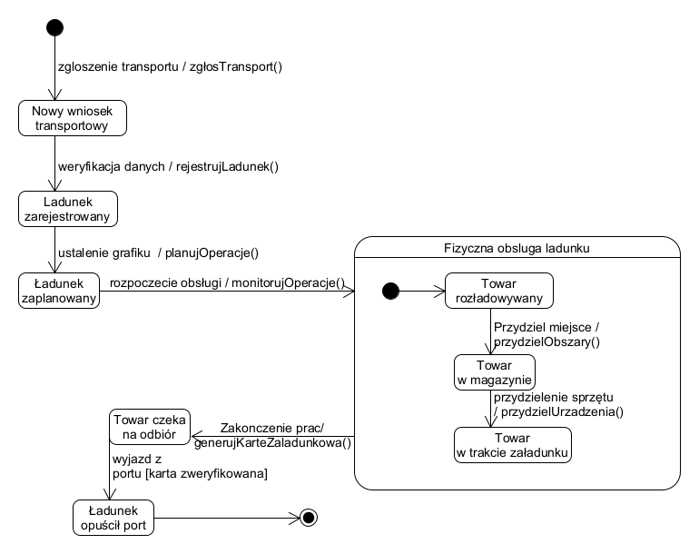
Rysunek 3. Diagram stanów dotyczący klasy "Ładunek".

Wykaz i opis stanów
- Nowy wniosek transportowy - stan początkowy obiektu, w którym informacje o planowanym przewozie zostały wprowadzone przez Kontrahenta za pomocą portalu zewnętrznego, lecz nie zostały jeszcze formalnie przetworzone przez pracowników portu.
- Ładunek zarejestrowany - stan, w którym Operator zweryfikował parametry techniczne towaru (waga, gabaryty, kategoria) i formalnie zatwierdził jego obecność w systemie bazodanowym.
- Ładunek zaplanowany - obiekt logistyczny został pomyślnie przypisany do konkretnego okna czasowego w strukturze HarmonogramDokowan oraz powiązany z fizycznym stanowiskiem obsługi (Dokem).
- Fizyczna obsługa ładunku w porcie - stan złożony, reprezentujący pobyt towaru na obszarze operacyjnym portu. Obejmuje trzy wewnętrzne podstany:
  - Towar rozładowywany - fizyczne wyładowywanie towaru z jednostki transportowej przy użyciu urządzeń przeładunkowych.
  - Towar w magazynie - tymczasowe przetrzymywanie ładunku w wyznaczonym obszarze magazynowym.
  - Towar załadowywany - proces umieszczania ładunku na docelowy środek transportu.
- Towar oczekuje na odbiór - operacje fizyczne zostały zakończone, a ładunek znajduje się w strefie wyjazdowej, czekając na dopełnienie formalności przez kierowcę.
- Ładunek opuścił port - stan końcowy cyklu życia obiektu w bieżącym procesie operacyjnym, dane zostają zabezpieczone w historii systemu.
Wykaz i opis przejść
- zgłoszenie transportu / zglosTransport() - przejście wyzwalane akcją Kontrahenta, powodujące utworzenie instancji klasy i wejście w stan oczekiwania na weryfikację.
- weryfikacja danych / rejestrujLadunek() - autoryzacja zgłoszenia przez Operatora, przenosząca obiekt do stanów oficjalnie rejestrowanych.
- ustalenie grafiku / planujOperacje() - systemowa, automatyczna alokacja czasu operacyjnego dla ładunku.
- rozpoczęcie obsługi / monitorujOperacje() - wejście w fazę realizacji fizycznej, inicjowane w momencie wykrycia obecności transportu przy doku.
- przydzielenie miejsca / przydzielObszary() - wewnętrzne przejście logiczne, wywoływane po zakończeniu wyładunku w celu relokacji towaru do strefy składowania.
- przydzielenie sprzętu / przydzielUrzadzenia() - wewnętrzna zmiana stanu, aktywująca zasoby techniczne niezbędne do rozpoczęcia załadunku wyjazdowego.
- zakończenie prac / generujKarteZaladunkowa() - zamknięcie stanu złożonego; system generuje cyfrowy dokument dla kierowcy, potwierdzający wykonanie operacji.
- wyjazd z portu [karta zweryfikowana] - przejście do stanu końcowego zabezpieczone warunkiem dozorującym (dopełnienie kontroli na bramie wyjazdowej).

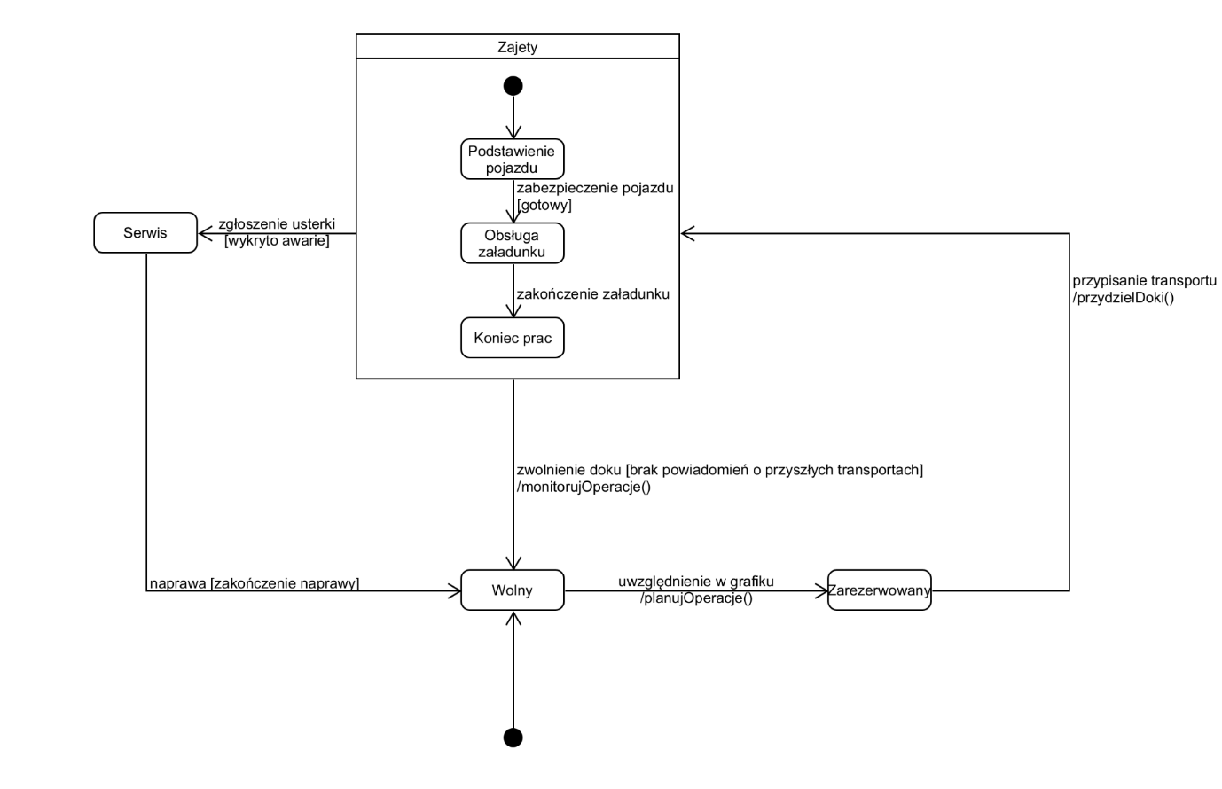
Rysunek 4. Diagram stanów dotyczący klasy “Dok”.
Wykaz i opis stanów
- Wolny - dok przeładunkowy nie jest obciążony żadną operacją, jest w pełni sprawny technicznie i wykazuje pełną gotowość do przyjęcia jednostek transportowych.
- Zarezerwowany - stanowisko zostało zablokowane w strukturze planistycznej na potrzeby nadchodzących operacji ujętych w harmonogramie.
- Zajęty - stan złożony odzwierciedlający fizyczną obecność środka transportu przy stanowisku. Składa się z podstanów:
  - Podstawianie pojazdu - dokowanie pojazdu.
  - Obsługa załadunku - proces prowadzenia operacji przeładunkowych bliski maksimum wydajności zasobów.
  - Koniec prac - procedury zabezpieczające po zakończeniu wymiany ładunku.
- Serwis - stan awaryjny lub serwisowy. Dok zostaje całkowicie odcięty od procesów logistycznych z powodu awarii urządzeń przeładunkowych lub rutynowych przeglądów technicznych.
Wykaz i opis przejść
- uwzględnienie w grafiku / planujOperacje() - rezerwacja zasobu infrastruktury przez system na podstawie prognozowanych awizacji.
- przypisanie transportu / przydzielDoki() - zmiana statusu na zajęty w momencie fizycznego przybycia pojazdu i rozpoczęcia procedury pozycjonowania.
- zabezpieczenie pojazdu [gotowy] - wewnętrzne przejście warunkowe uruchamiające właściwe maszyny przeładunkowe.
- zakończenie załadunku - przejście w fazę zamykania operacji dokowania.
- zgłoszenie usterki [wykryto awarię] - natychmiastowe przejście wyłączające dok z użytku ze względów bezpieczeństwa.
- naprawa [zakończenie naprawy] - powrót sprawności technicznej stanowiska po interwencji serwisu.
- zwolnienie doku [brak powiadomień o przyszłych transportach] / monitorujOperacje() - powrót stanowiska do ogólnej puli wolnych zasobów po zakończeniu obsługi, o ile system nie przewiduje natychmiastowych kolejnych dokowań.

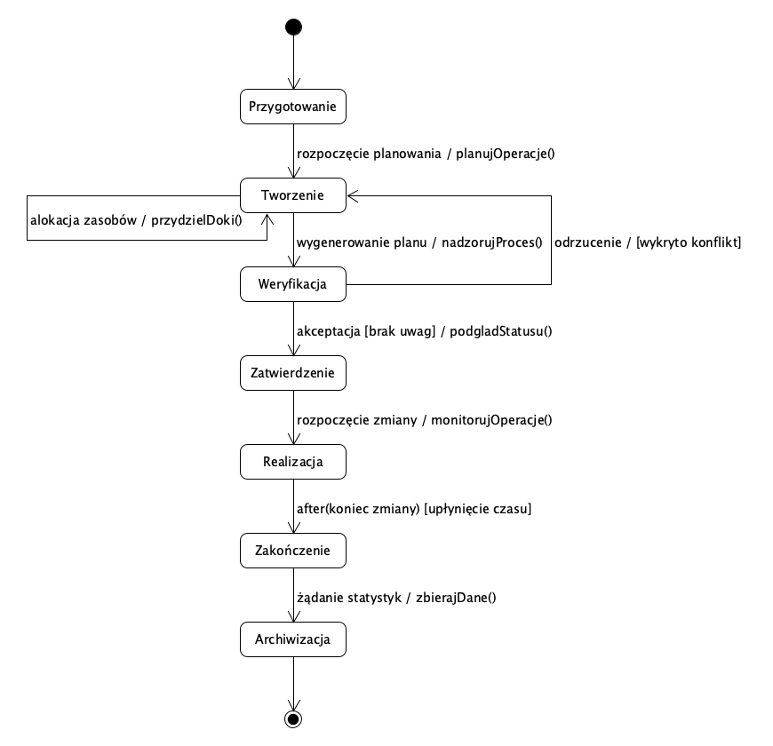
Rysunek 5. Diagram stanów dotyczący klasy “HarmonogramDokowan”.

Wykaz i opis stanów
- Przygotowanie - stan początkowy dla procesu planowania. Oznacza moment, w którym system zebrał zapotrzebowanie operacyjne, jednak właściwy proces układania harmonogramu nie został jeszcze zainicjowany.
- Tworzenie - stan roboczy, w którym dyspozytor lub system automatyczny aktywnie buduje zarys grafiku. W tym stanie odbywa się przypisywanie konkretnych zasobów do zadań.
- Weryfikacja - stan kontrolny, w którym gotowy projekt harmonogramu jest sprawdzany pod kątem poprawności, braku nałożeń czasowych oraz dostępności przypisanego sprzętu i infrastruktury.
- Zatwierdzenie - plan przeszedł pomyślnie walidację i został oficjalnie zatwierdzony jako obowiązujący harmonogram do wykonania w ramach zbliżającej się zmiany roboczej.
- Realizacja - stan, w którym na podstawie zatwierdzonego planu odbywają się faktyczne operacje fizyczne w porcie/magazynie. Trwa on przez cały czas trwania danej zmiany.
- Zakończenie - operacje przypisane do zmiany dobiegły końca. Stan ten oznacza zamknięcie bieżących zadań operacyjnych i przygotowanie do podsumowania.
- Archiwizacja - stan końcowy cyklu życia tego planu. Obejmuje zabezpieczenie zebranych informacji o przebiegu operacji w historii systemu, po czym proces planowania dla tej konkretnej zmiany zostaje całkowicie zamknięty.
Wykaz i opis przejść
- rozpoczęcie planowania / planujOperacje() - przejście ze stanu Przygotowanie do Tworzenie, wyzwalane przez użytkownika lub harmonogram systemowy. Uruchamia mechanizmy planistyczne i inicjuje proces budowy grafiku.
- alokacja zasobów / przydzielDoki() - przejście wewnętrzne (pętla) w stanie Tworzenie. Reprezentuje powtarzalną czynność alokowania infrastruktury (np. doków załadunkowych) dla kolejnych zadań w trakcie układania planu.
- wygenerowanie planu / nadzorujProces() - przejście do Weryfikacji, następujące po zakończeniu etapu układania harmonogramu. System wywołuje metodę przekazującą gotowy zarys do analizy poprawności.
- odrzucenie / [wykryto konflikt] - ścieżka negatywna zwracająca proces z Weryfikacji z powrotem do Tworzenia. Następuje, gdy system lub operator zidentyfikuje błędy (np. nakładanie się zadań w jednym doku), co wymusza wprowadzenie poprawek do planu.
- akceptacja [brak uwag] / podgladStatusu() - przejście do Zatwierdzenia, zabezpieczone warunkiem dozorującym oznaczającym brak konfliktów w planie. Udana weryfikacja skutkuje zaktualizowaniem statusu planu jako gotowego do wdrożenia.
- rozpoczęcie zmiany / monitorujOperacje() - przejście wprowadzające plan w fazę Realizacji. Uruchamiane w momencie faktycznego startu zmiany roboczej, aktywuje mechanizmy śledzenia postępów prac na żywo.
- after(koniec zmiany) [upłynięcie czasu] - automatyczne przejście do Zakończenia wyzwalane przez zdarzenie czasowe. Następuje w momencie osiągnięcia zaplanowanej godziny końca zmiany roboczej.
- żądanie statystyk / zbierajDane() - przejście do Archiwizacji. System lub dyspozytor inicjuje operację agregowania logów i wyników pracy, po czym dane te zapisywane są trwale w bazie danych, kończąc tym samym proces.

5.4 Propozycje interfejsu użytkownika (okno główne, menu główne podręczne, kluczowe formatki dialogowe, itp
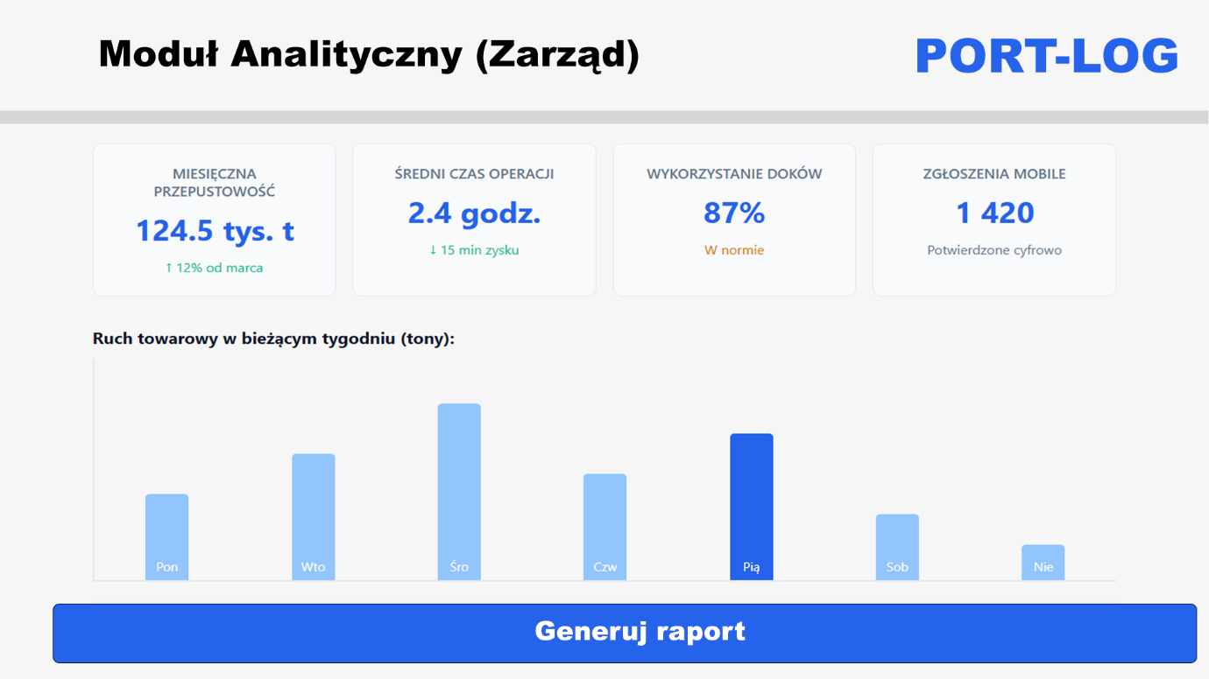
Rysunek 6. Kto obsługuje: Zarząd portu
Do czego służy: Do strategicznej oceny pracy portu. Zamiast pojedynczych przesyłek, zarząd widzi dane zagregowane: całkowitą przepustowość, średni czas operacji czy procentowe wykorzystanie doków.
Kluczowa funkcja: Przycisk "Generuj raport" oraz wizualizacja trendów (wykres tygodniowy). To narzędzie do optymalizacji kosztów i planowania inwestycji w infrastrukturę.

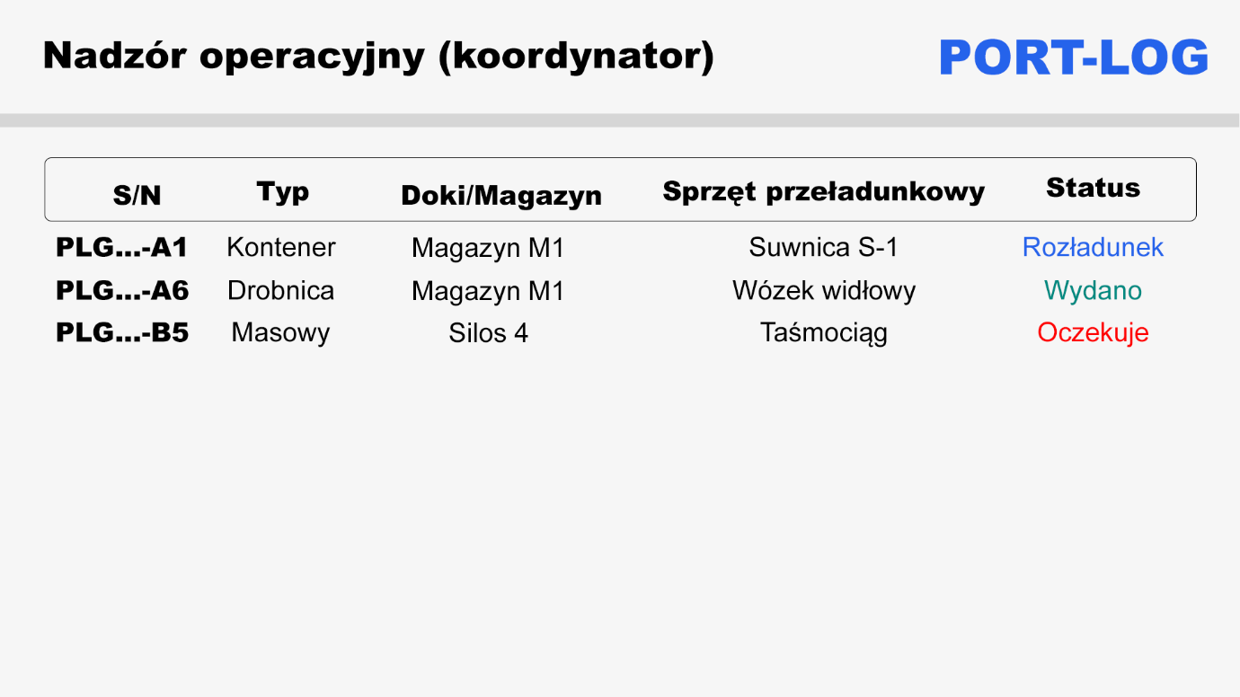
Rysunek 7. Kto obsługuje: Koordynator portu
Do czego służy: To "centrum dowodzenia" procesem przeładunku w czasie rzeczywistym. Koordynator widzi listę aktywnych operacji, wie, który ładunek trafił do którego magazynu i jaki sprzęt został do niego przypisany.
Kluczowa funkcja: Monitorowanie statusów (Rozładunek, Wydano, Oczekuje). Pozwala szybko reagować na zatory lub awarie sprzętu.

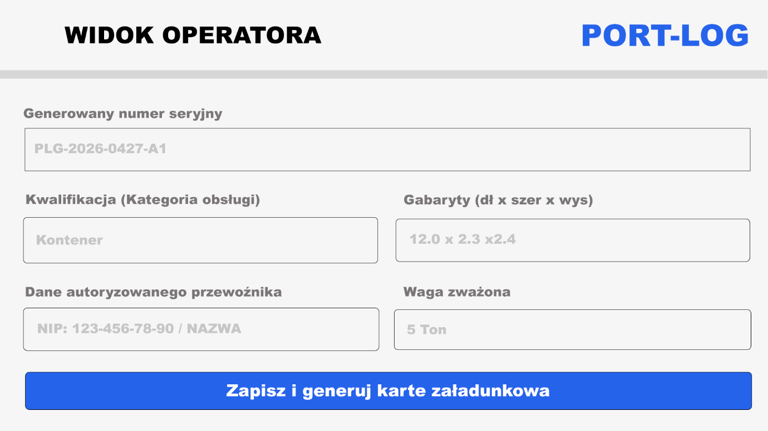
Rysunek 8. Kto obsługuje: Operator portu
Do czego służy: To etap formalnej rejestracji i weryfikacji. Operator uzupełnia dane techniczne (dokładne gabaryty, wagę z wagi najazdowej) i przypisuje ładunek do konkretnej kategorii (np. Kontener).
Kluczowa funkcja: Generowanie unikalnego numeru seryjnego oraz cyfrowej karty załadunkowej, która jest podstawą do dalszych działań wewnątrz portu.

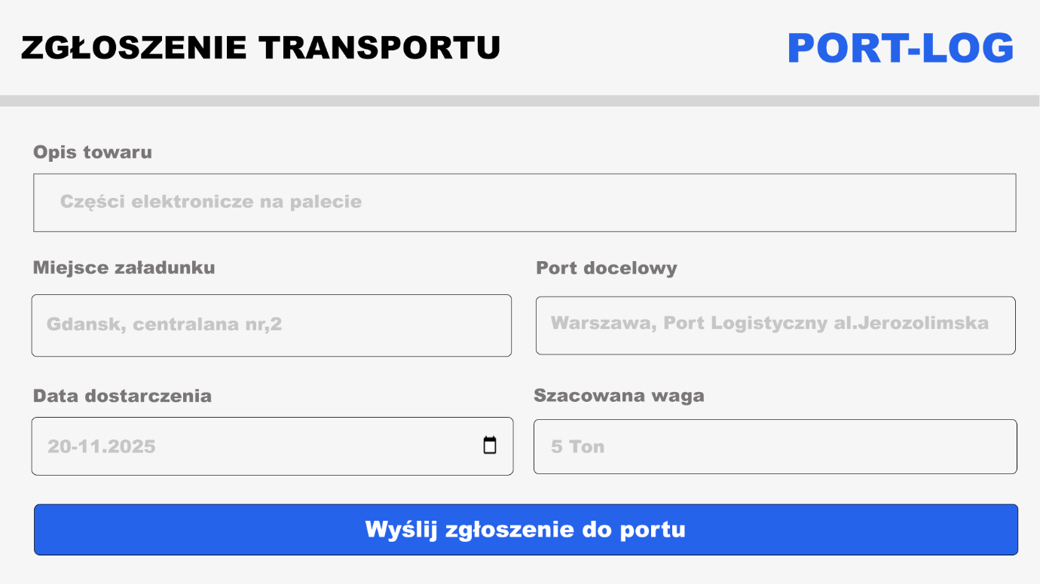
Rysunek 9. Kto obsługuje: Klient / Kontrahent / Przewoźnik zewnętrzny.
Do czego służy: To "punkt wejścia" danych do systemu. Służy do zdalnego informowania portu o planowanym transporcie. Klient definiuje tu, co przywiezie (opis), skąd i dokąd zmierza ładunek oraz kiedy planuje dotrzeć do portu.
Kluczowa funkcja: Umożliwia portowi wstępne zaplanowanie obłożenia doków, zanim towar w ogóle pojawi się przy bramie.

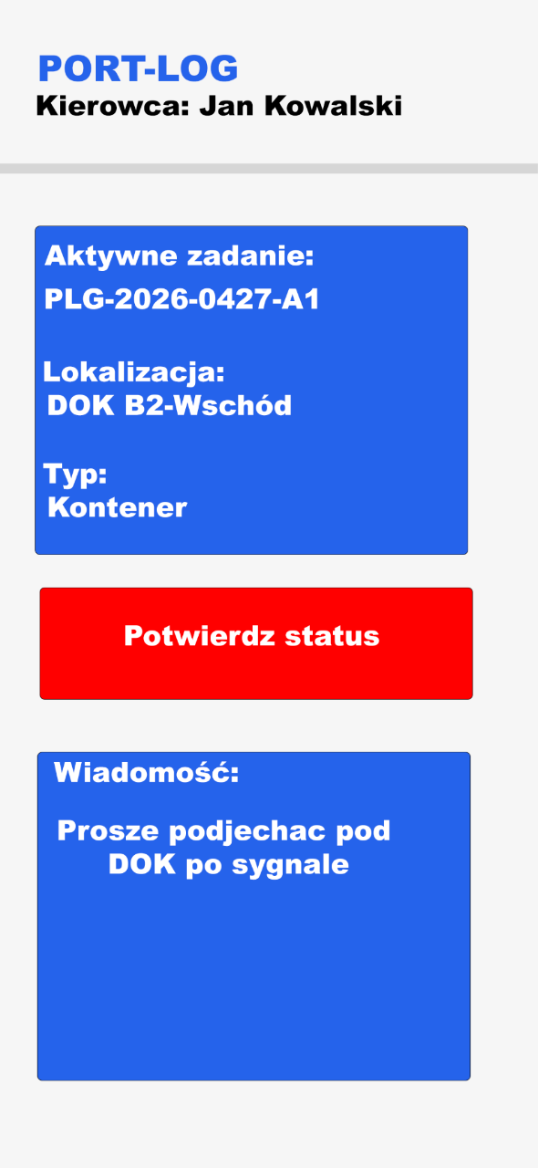
Rysunek 10. Kto obsługuje: Kierowca transportu zewnętrznego.
Do czego służy: To mobilny interfejs dla kierowcy. Aplikacja prowadzi kierowcę "za rękę" po wjeździe na teren portu. Informuje go, pod który dok ma podjechać i co jest jego zadaniem.
Kluczowa funkcja: Przycisk "Potwierdź status" oraz boks "Wiadomość". To tutaj kierowca dostaje sygnał, że dok jest wolny, a po zakończeniu operacji cyfrowo potwierdza jej wykonanie, co od razu widzi Koordynator na swoim panelu.

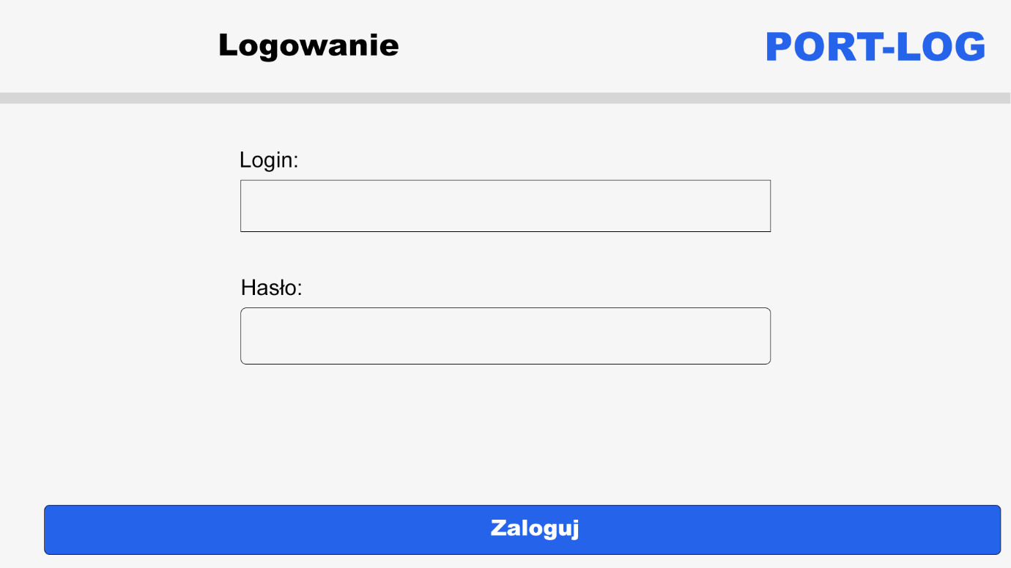
Rysunek 11. Kto obsługuje: Użytkownik systemu (np. kierowca, koordynator lub administrator).
Do czego służy: To panel logowania umożliwiający dostęp do systemu. Użytkownik wprowadza swoje dane uwierzytelniające, aby rozpocząć pracę w aplikacji. Panel stanowi pierwszy krok w korzystaniu z platformy i zapewnia bezpieczny dostęp do przypisanych funkcji.
Kluczowa funkcja: Pola „Login” i „Hasło” oraz przycisk „Zaloguj się”. To tutaj użytkownik wprowadza swoje dane dostępowe, a system po ich weryfikacji umożliwia przejście do odpowiedniego panelu (np. kierowcy lub koordynatora).

Wymagania niefunkcjonalne dla system

6.1. Oszacowanie wielkości bazy danych Z udostępnionych danych wynika, że system będzie przetwarzał około 3850 operacji przeładunkowych miesięcznie.
- Czas przechowywania danych: Zakładamy, że system musi trzymać pełną historię operacji logistycznych przez 5 lat. Daje to łącznie około 230 000 pełnych procesów do zapisania w bazie danych.
- Miejsce na dysku : Jeden rekord w bazie opisujący ładunek , jego historię zmian statusu i przypisanie do doku waży bardzo mało (ok. 5 KB). Sama warstwa tekstowa bazy danych zajmie przez te 5 lat zaledwie 1-2 GB.
- Pliki cyfrowe: System musi też zapisywać wygenerowane karty załadunkowe i okresowe raporty w formie plików (np. PDF). Z tego powodu potrzebujemy dodatkowej przestrzeni dyskowej na pliki . Całość, wliczając bazę danych i pliki, powinna zamknąć się w 50 GB, co daje nam bardzo bezpieczny zapas na przyszłość.
6.2. Propozycja wymaganych czasów odpowiedzi
Szybkość działania backendu i frontendu musi być dostosowana do tego, co akurat robi dany użytkownik:
- Bieżąca obsługa portu (Koordynator, Operator): Tutaj liczy się czas rzeczywisty. Dodanie formularza i wygenerowanie numeru seryjnego w bazie musi zająć backendowi maksymalnie 2 sekundy. Z kolei odświeżanie interfejsu na pulpicie koordynatora (żeby na bieżąco widział statusy) musi trwać poniżej 1 sekundy, żeby aplikacja się nie zacinała.
- Moduł raportowy (Zarząd): Generowanie wykresów i statystyk wymaga cięższych zapytań do bazy danych. Typowo powinno to zająć od 10 do 30 sekund. W skrajnych przypadkach (np. podsumowanie całego roku) zapytanie nie może wykonywać się dłużej niż 3 minuty.
- Aplikacja mobilna (Kierowca): Kierowca potwierdza status ze smartfona na terenie portu, gdzie zasięg sieci komórkowej bywa słaby. Serwer musi obsłużyć żądanie w maksymalnie 5 sekund. Dodatkowo aplikacja powinna wysyłać dane asynchronicznie, żeby nie zablokować interfejsu, jeśli na chwilę zerwie się połączenie z internetem.
6.3. Oszacowanie liczby i typów potrzebnych stanowisk pracy użytkowników systemu
Zależnie od roli, użytkownicy będą korzystać z systemu na różnym sprzęcie:
- Stanowisko Operatora: Przeznaczone do wprowadzania danych z awizacji. Wystarczy zwykły biurowy komputer PC ze stabilnym podłączeniem do sieci lokalnej (LAN) i jednym monitorem.
- Stanowisko Koordynatora: To główne centrum dowodzenia. Wymaga mocniejszego komputera z konfiguracją na co najmniej dwa monitory. Na jednym ekranie koordynator śledzi na żywo dashboard ze statusami, a na drugim zarządza harmonogramem i przydziela maszyny.
- Urządzenia mobilne (Kierowca ): Zakładamy podejście BYOD, czyli kierowca korzysta z własnego telefonuo. Kierowcom wystarczy ich własny, standardowy smartfon z dostępem do internetu mobilnego, na którym odpalą aplikację.
- Stanowiska zarządu: Do analizy statystyk wystarczy standardowy służbowy laptop z nowoczesną przeglądarką internetową.

Propozycja technologii informatycznych, które mogą zostać wykorzystane do realizacji systemu
Oprogramowanie:
- Backend (Serwer Aplikacyjny): Java 21 z frameworkiem Spring Boot (wysoka wydajność, bezpieczeństwo w standardzie korporacyjnym).
- Frontend (Panel Webowy): React.js (szybkie, dynamiczne interfejsy).
- Aplikacja Mobilna: Flutter (jeden kod dla Android i iOS).
Baza danych: Oracle (główna relacyjna baza danych) + serwer plików (np. MinIO lub AWS S3).

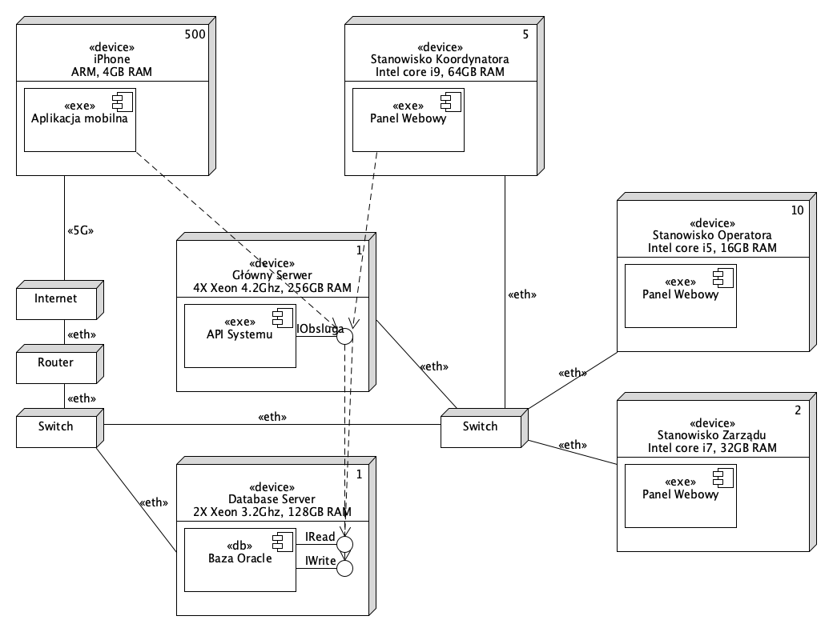

Opis diagramu wdrożenia systemu PORT-LOG
Powyższy diagram wdrożenia (UML Deployment Diagram) przedstawia fizyczną architekturę systemu PORT-LOG, topologię sieciową oraz rozmieszczenie kluczowych komponentów oprogramowania (artefaktów) na poszczególnych węzłach obliczeniowych. Architektura została zaprojektowana w modelu klient-serwer, z wyraźnym podziałem na infrastrukturę wewnętrzną (On-Premise) oraz urządzenia dostępowe.
1. Infrastruktura serwerowa (Węzły centralne) Sercem systemu jest wydzielone, lokalne środowisko serwerowe połączone fizycznie kablami Ethernet (<<eth>>) poprzez wewnętrzne przełączniki sieciowe (Switche).
- Główny Serwer [1]: Potężna jednostka obliczeniowa (4x Xeon 4.2GHz, 256GB RAM), na której uruchomiony jest komponent API Systemu (Backend). Serwer ten wystawia interfejs IObsługa, który przyjmuje i przetwarza wszystkie żądania z aplikacji klienckich.
- Database Server [1]: Dedykowany serwer (2x Xeon 3.2GHz, 128GB RAM) przechowujący główne dane operacyjne. Zainstalowana jest na nim relacyjna Baza Oracle. Została ona logicznie obudowana interfejsami IRead (odczyt) oraz IWrite (zapis), z którymi komunikuje się API Systemu.
2. Stacje robocze (Infrastruktura wewnętrzna LAN) Stanowiska pracy personelu portowego pracują w bezpiecznej sieci lokalnej i komunikują się z serwerem głównym za pomocą switcha po kablu Ethernet (<<eth>>). Wszyscy użytkownicy wewnętrzni korzystają z przeglądarkowego Panelu Webowego. Różnią się jedynie specyfikacją sprzętową dostosowaną do ich ról:
- Stanowisko Koordynatora [5]: Najbardziej wydajne stacje (Intel Core i9, 64GB RAM) pozwalające na bezproblemową, wielomonitorową pracę i obsługę dynamicznie odświeżających się w czasie rzeczywistym dashboardów z harmonogramem.
- Stanowisko Operatora [10]: Standardowe stacje robocze (Intel Core i5, 16GB RAM) służące do wprowadzania danych z awizacji.
- Stanowisko Zarządu [2]: Służbowe laptopy (Intel Core i7, 32GB RAM) przeznaczone do generowania i analizy raportów.
3. Infrastruktura mobilna (Urządzenia zewnętrzne)
- iPhone (Smartfony Kierowców) [500]: Urządzenia pracujące w modelu BYOD (Bring Your Own Device). Łączą się z systemem z zewnątrz (spoza sieci portowej) z wykorzystaniem internetu mobilnego (<<5G>>). Fizyczny ruch sieciowy przechodzi przez publiczny Internet, następnie przez portowy Router i Switch, aż do Głównego Serwera. Na urządzeniach tych działa natywna Aplikacja mobilna.
4. Komunikacja logiczna (Zależności) Linie przerywane na diagramie obrazują przepływ danych i zależności logiczne w systemie. Zarówno Aplikacja mobilna (dla kierowców), jak i wewnętrzny Panel Webowy (dla pracowników) nie mają bezpośredniego dostępu do bazy danych. Wszystkie żądania wysyłane są do interfejsu IObsługa na Głównym Serwerze, który to po weryfikacji uprawnień zarządza zapisem (IWrite) i odczytem (IRead) w Bazie Oracle. Zapewnia to wysoki poziom bezpieczeństwa i integralności danych logistycznych.

Propozycja planu pracy

Projekt wdrożenia systemu PORT-LOG został podzielony na 8 głównych etapów, które odzwierciedlają kolejne kroki budowania poszczególnych modułów. Zakładamy, że nad systemem pracuje niewielki zespół składający się z ról:Architekt/DevOps, Backend Developer, Frontend Developer oraz Tester .
Etap 1: Projektowanie bazy danych i konfiguracja środowiska
- Opis: Przełożenie diagramów klas na ostateczną strukturę relacyjnej bazy danych. Konfiguracja repozytorium kodu, przygotowanie środowiska deweloperskiego oraz szkieletu aplikacji (backendu i frontendu).
- Czas trwania: 5 dni roboczych.
- Zależności: Brak (etap startowy).
- Alokacja zasobów: 1x Architekt, 1x DevOps.
Etap 2: Moduł zgłoszeń i rejestracji ładunków
- Opis: Implementacja formularza zgłoszeniowego dla Kontrahenta oraz panelu dla Operatora do weryfikacji danych (waga, gabaryty). Stworzenie logiki generującej unikalny numer seryjny ładunku (S/N) i zapis do bazy.
- Czas trwania: 10 dni roboczych.
- Zależności: Wymaga zakończenia Etapu 1.
- Alokacja zasobów: 1x Backend Developer, 1x Frontend Developer.
Etap 3: Algorytm harmonogramowania i przydziału zasobów
- Opis: Najbardziej złożona pod kątem logiki część systemu. Napisanie mechanizmu, który pobiera zarejestrowane awizacje i automatycznie dopasowuje do nich wolne okna czasowe, doki, sprzęt przeładunkowy oraz miejsca w magazynie.
- Czas trwania: 15 dni roboczych.
- Zależności: Wymaga zakończenia Etapu 2 (algorytm musi mieć rzeczywiste dane ładunków do testowania).
- Alokacja zasobów: 2x Backend Developer (praca parami nad algorytmem optymalizacyjnym).
Etap 4: Panel nadzoru operacyjnego (Dashboard Koordynatora)
- Opis: Zbudowanie interfejsu (frontendu) dla Koordynatora, który w czasie rzeczywistym odświeża statusy operacji (Rozładunek, Wydano, Oczekuje). Dodanie możliwości ręcznej modyfikacji grafiku (np. w przypadku awarii doku).
- Czas trwania: 10 dni roboczych.
- Zależności: Wymaga zakończenia Etapu 3 (musi istnieć gotowy harmonogram do wyświetlenia i zarządzania).
- Alokacja zasobów: 1x Frontend Developer, 1x Backend Developer (do wystawienia danych przez API na żywo).
Etap 5: Mobilny interfejs cyfrowy dla Kierowcy
- Opis: Stworzenie lekkiej aplikacji webowej/mobilnej dla kierowców. Integracja z systemem tak, aby kierowca widział, pod który dok ma podjechać, a także implementacja cyfrowego przycisku „Potwierdź status” (generowanie cyfrowej karty załadunkowej).
- Czas trwania: 10 i roboczych.
- Zależności: Wymaga zakończenia Etapu 2 (dane ładunku) oraz Etapu 3 (przydzielony dok). Może być robiony równolegle z Etapem 4.
- Alokacja zasobów: 1x Frontend Developer.
Etap 6: Moduł analityczny i raportowy dla Zarządu
- Opis: Opracowanie widoku z podsumowaniami (KPI). Zaimplementowanie zapytań do bazy wyliczających średnie czasy przestojów, miesięczną przepustowość (w tonach) oraz generowanie gotowych plików PDF z raportami.
- Czas trwania: 7 dni roboczych.
- Zależności: Wymaga zakończenia Etapu 4 (system musi przetworzyć cały cykl życia ładunku, żeby wyliczyć dla niego statystyki).
- Alokacja zasobów: 1x Backend Developer, 1x Frontend Developer.
Etap 7: Testy integracyjne i systemowe
- Opis: Przeprowadzenie symulacji pełnego procesu przeładunkowego (od Kontrahenta, przez bramę, Koordynatora, aż po wyjazd Kierowcy i raport dla Zarządu). Wyłapanie błędów, testy obciążeniowe bazy danych.
- Czas trwania: 10 dni roboczych.
- Zależności: Wymaga fizycznego zakończenia programowania modułów z Etapów 1-6.
- Alokacja zasobów: 1x Tester, wsparcie całego zespołu (usuwanie błędów itp).
Etap 8: Wdrożenie na serwery produkcyjne i dokumentacja
- Opis: Ostateczna publikacja systemu na docelowej infrastrukturze portu, podpięcie domen, zabezpieczenie sieci oraz przygotowanie krótkich instrukcji stanowiskowych dla personelu.
- Czas trwania: 3 dni robocze.
- Zależności: Wymaga zakończenia Etapu 7 (pozytywny wynik testów systemu).
- Alokacja zasobów: 1x Architekt/DevOps.
Podsumowanie planu: Ze względu na możliwość równoległego realizowania niektórych zadań (np. frontendu kierowcy w czasie, gdy backendowcy piszą moduł raportowy), cały projekt zakłada realizację w około 60 dni roboczych roboczych czyli w przybliżeniu 3 miesiące kalendarzowe.

Analiza ryzyka projektu
Wykaz przewidywanych zagrożeń specyficznych dla projektu:
1. Brak przyswojenia aplikacji mobilnej lub problemy z łącznością sieciową na terenie portu
- Prawdopodobieństwo wystąpienia: Średnie.
- Stopień szkodliwości: Średni.
- Metody zapobiegania: Zaprojektowanie maksymalnie uproszczonego interfejsu aplikacji mobilnej dla Kierowcy z wyraźnymi komunikatami.
  - Zobowiązanie władz portu do wdrożenia lokalnej sieci Wi-Fi o wysokiej gęstości pokrycia sygnałem w strefach doków i magazynów, minimalizując ryzyko „martwych stref”.
- Plan awaryjny (sposób postępowania): W przypadku całkowitego braku łączności po stronie Kierowcy, system umożliwia Operatorowi lub Koordynatorowi ręczne wymuszenie zmiany statusu ładunku (np. przejście w stan „Towar rozładowywany”) z poziomu stacjonarnego pulpitu dyspozytorskiego.
2. Utrata aktualności harmonogramu dokowań w wyniku zdarzeń losowych (awarie sprzętu, opóźnienia transportów)
- Prawdopodobieństwo wystąpienia: Średnie
- Stopień szkodliwości: Duży
- Metody zapobiegania: Bieżące monitorowanie czasu trwania operacji przeładunkowych przez system oraz integracja modułu planowania z systemem zgłaszania usterki technicznej urządzeń.
- Plan awaryjny: Przejście systemu w tryb korekty operacyjnej. Koordynator portu otrzymuje uprawnienia do ręcznego nadpisywania automatycznych decyzji systemu, co pozwala na szybkie przesunięcie priorytetów ładunków i zmianę przypisanych stanowisk.
.
3. Przeciążenie modułu analitycznego i bazy danych w momentach spiętrzeń ruchu towarowego
- Prawdopodobieństwo wystąpienia: Średnie.
- Stopień szkodliwości: Średni.
- Metody zapobiegania: Zastosowanie asynchronicznego przetwarzania i agregacji danych historycznych w tle dla Modułu Analitycznego.
  - Wprowadzenie mechanizmu buforowania (caching) najpopularniejszych statystyk i raportów okresowych dla Zarządu.
- Plan awaryjny (sposób postępowania): W przypadku wykrycia przeciążenia bazy danych, system automatycznie nadaje najwyższy priorytet transakcjom czasu rzeczywistego (pulpity dyspozytorskie Koordynatorów). Użytkownikom z poziomu Zarządu wyświetlany jest komunikat o wydłużonym czasie oczekiwania, a gotowe zestawienie KPI jest automatycznie wysyłane na wskazany adres e-mail po jego wygenerowaniu.
4. Błędna automatyczna klasyfikacja ładunków nietypowych lub ponadnormatywnych
- Prawdopodobieństwo wystąpienia: Małe.
- Stopień szkodliwości: Duży.
- Metody zapobiegania: Wprowadzenie restrykcyjnej walidacji pól formularza (gabaryty, waga, opis towaru) podczas rejestracji zgłoszenia przez Operatora.
  - Stworzenie szczegółowej matrycy reguł biznesowych w kodzie systemu, określającej graniczne parametry techniczne dla każdej kategorii (drobnica, masowy, kontener, ponadnormatywny).
- Plan awaryjny (sposób postępowania): Jeżeli system błędnie zakwalifikuje ładunek, Operator ma możliwość ręcznego skorygowania i nadpisania kategorii przed ostatecznym zatwierdzeniem zgłoszenia. Jeśli błąd zostanie wykryty po zapisie, Koordynator może dokonać ręcznych przesunięć w harmonogramie dokowań i zmienić priorytety urządzeń przeładunkowych.
Podsumowanie ryzyka:

Numer przyoadku | Opis zagrożenia | Prawdopodobieństwo | Stopień szkodliwości | Główny mechanizm obronny
1 | Opór kierowców przed korzystaniem z aplikacji lub bariery technologiczne/językowe | Średnie | Średni | Uproszczona wersja webowa (PWA) bez instalacji i bypass przez Operatora
2 | Utrata aktualności harmonogramu dokowań w wyniku zdarzeń losowych (awarie sprzętu, opóźnienia transportów) | Średnie | Duży | Stan "Serwis" i automatyczna renegocjacja grafiku / przesunięcie transportów
3 | Przeciążenie bazy danych i modułu analitycznego podczas szczytów ruchu | Średnie | Średni | Asynchroniczne przetwarzanie danych w tle i wysyłka raportów e-mailem
4 | Błędna automatyczna klasyfikacja ładunku ponadnormatywnego przez algorytm | Małe | Duży | Możliwość ręcznej autoryzacji i nadpisania decyzji systemu przez Operatora

Kosztorys realizacji przedsięwzięcia

Kosztorys został podzielony na etapy wdrożeniowe, uwzględniające koszty pracy programistów, licencji, infrastruktury oraz usług dodatkowych (konsultacje, szkolenia).
Etap I: Prace analityczno-projektowe i konsultacje
- Zakres: Analiza wymagań, opracowanie pełnej dokumentacji technicznej (diagramy UML, specyfikacja bazy danych), konsultacje techniczne z zarządem i koordynatorami portu.
- Koszt: 8 000 zł
Etap II: Budowa infrastruktury rdzeniowej i bazy danych
- Zakres: Zakup i konfiguracja infrastruktury serwerowej oraz wdrożenie relacyjnej bazy danych obsługującej rejestr awizacji i dane ładunków.
  - Serwer fizyczny/chmurowy: 6 000 zł (koszt stały)
  - Licencja i konfiguracja bazy danych: 5 000 zł (koszt stały)
  - Prace implementacyjne (klasa główna System, logika backendowa): 15 000 zł
- Koszt etapu: 26 000 zł
Etap III: Implementacja modułów dyspozytorskich (Backend & Desktop/Web)
- Zakres: Programowanie systemów operacyjnych dla pracowników wewnętrznych portu.
  - Moduł rejestracji i zarządzania ładunkami (Widok Operatora).
  - Moduł automatycznego harmonogramowania i alokacji zasobów (Widok Koordynatora).
- Koszt etapu: 20 000 zł
Etap IV: Implementacja modułów zewnętrznych i aplikacji mobilnej
- Zakres: Tworzenie interfejsów dla użytkowników zewnętrznych portu.
  - Strona mobilna/aplikacja (PWA) dla Kierowców do cyfrowego potwierdzania statusów.
  - Portal Kontrahenta (Strefa Klienta) do śledzenia towarów online.
- Koszt etapu: 14 000 zł
Etap V: Moduł analityczny i raportowy
- Zakres: Wdrożenie panelu dla Zarządu portu służącego do agregacji danych historycznych, wyliczania wskaźników KPI oraz generowania wykresów i raportów.
- Koszt etapu: 10 000 zł
Etap VI: Integracja, wdrożenie i szkolenia
- Zakres: Testy integracyjne całego ekosystemu PORT-LOG, instalacja produkcyjna, asysta techniczna przy uruchomieniu oraz szkolenia stanowiskowe dla operatorów i koordynatorów portu.
- Koszt etapu: 6 000 zł
Tabela podsumowująca:
Element kosztorysu | Wariant A (Podstawowy) | Wariant B (Rozszerzony)
Infrastruktura (Serwer) | 6 000 zł | 6 000 zł
Baza danych (Licencja i setup) | 5 000 zł | 5 000 zł
Stacje robocze administratorów | Brak (Klient zapewnia własne) | 12 500 zł
Etap I (Analiza i Konsultacje) | 8 000 zł | 8 000 zł
Etap II (Implementacja rdzenia) | 15 000 zł | 15 000 zł
Etap III (Moduły Operatora/Koordynatora) | 20 000 zł | 20 000 zł
Etap IV (Aplikacja mobilna i Portal) | 14 000 zł | 14 000 zł
Etap V (Moduł analityczny Zarządu) | 10 000 zł | 10 000 zł
Etap VI (Wdrożenie i Szkolenia) | 6 000 zł | 6 000 zł
SUMA NETTO | 84 000 zł | 96 500 zł

Warunki płatności i sposób odbioru
Formy płatności:
- Gotówka (dotyczy zaliczki lub mniejszych rozliczeń etapowych).
- Przelew bankowy na konto wykonawcy wskazane w umowie (preferowana forma dla rozliczeń głównych).
- Karta płatnicza
- Przelew BLIK
Zasady rozliczeń i odbioru systemu
Płatności za system PORT-LOG realizowane są etapowo, po zakończeniu każdej z głównych części projektu (tzw. kamieni milowych). Proces odbioru i płatności przebiega w 4 prostych krokach:
- Krok 1: Zgłoszenie gotowości przez Wykonawcę Wykonawca kończy prace nad danym modułem, wrzuca działającą aplikację na serwer testowy i przekazuje Klientowi instrukcję użytkownika.
- Krok 2: Testy po stronie Klienta (Testy Akceptacyjne) Koordynator projektu lub administrator IT ze strony Klienta ma 5 dni roboczych na przeklikanie systemu i sprawdzenie, czy wszystko działa zgodnie z wcześniejszymi ustaleniami.
- Krok 3: Decyzja i Protokół
  - Scenariusz A (Wszystko działa): Obie strony podpisują Protokół Odbioru Etapu. Dokument ten daje Wykonawcy zielone światło na wystawienie faktury VAT.
  - Scenariusz B (Znaleziono błędy): Klient spisuje listę poprawek, Wykonawca naprawia błędy w ustalonym czasie i proces testów (Krok 2) jest powtarzany.
- Krok 4: Płatność Klient ma 7 dni na opłacenie faktury (przelewem lub gotówką) od momentu podpisania protokołu bez uwag.
Warunki płatności i procedura odbioru
- Płatność: Rozliczamy się za faktycznie wykonane etapy prac. Nie płacimy za całość z góry, tylko za zamknięte i działające moduły systemu.
- Odbiór:
  - Wykonawca udostępnia gotowy moduł na serwerze testowym.
  - Przedstawiciele IT Klienta mają 5 dni na przetestowanie rozwiązań.
  - Jeśli moduł działa poprawnie, podpisywany jest protokół odbioru. Jeśli pojawią się błędy, Wykonawca usuwa je przed wystawieniem rachunku.
- Termin zapłaty: Po pomyślnym odbiorze etapu Wykonawca wystawia fakturę, a Klient zobowiązuje się ją opłacić w ciągu 7 dni.

